
编 号：____________

审定成绩：____________

毕 业 设 计 （论 文）

设计（论文）题目:

单 位（系别）： 大数据与软件学院
学 生 姓 名：
专 业： 软件工程
班 级：
学 号：
指 导 教 师：
答辩组负责人：

填表时间：2018年4月
重庆邮电大学移通学院教务处制

重庆邮电大学移通学院毕业设计(论文)任务书
设计(论文)题目
学生姓名 系别 大数据与软件学院 专业 软件工程 班级
指导教师 职称 联系电话
教师单位 大数据与软件学院 下任务日期2018年1月10日
主  要  研  究  内  容  、  方  法  和  要  求 | 主要研究内容：  共享宽带即宽带账号租赁系统，该系统包括了多个模块功能：用户登录模块、宽带查询模块、宽带发布模块、宽带租赁模块、定时检查租赁时间模块等。  研究方法：  主要通过参阅相关资料，书籍和网上调阅资料。收集相关信息。同时咨询指导老师，查阅相关技术内容，并进行系统框架设计，以便后期进行代码实现。  要求：  根据共享宽带即宽带账号租赁系统设计需求，完成以下几个功能：共享宽带注册登录、宽带租赁、定时自动结束、宽带管理管理模块等。  1.按照设计题目要求设计毕业设计方案，配合指导教师进行设计；  2.接受指导教师指导，定时汇报工作内容，并就相关问题进行讨论；  3.理论联系实际，培养正确的工作方法和严谨的科学态度；  4.按照进度计划完成毕业设计并书写毕业论文
进  度  计  划 | 03月15日-03月20日：按照任务书查找相关资料；  03月20日-04月06日：通过掌握的资料撰写并提交论文初稿；  05月02日-05月14日：修改论文主要格式完成论文二稿；  05月14日-05月20日：论文定稿，整理提交全部毕业设计相关资料；  05月20日-05月25日：制作PPT，准备答辩。
主  要  参  考  文  献 | [1] 杨继萍.计算机网络组建与管理[M].清华大学出版社, 2018-2020,30(23):114-116.  [2] 南烔,李传芹,王萍芳.计算机网络技术[J].电子工程出版社,2015(16):54-60.  [3] 陈双江.计算机网络安全中虚拟网络技术的应用[J].电脑编程技巧与维护,2005(11):36-48.  [4] 瞿中.计算机科学导论[M].北京:清华大学出版社,2010.3.  [5] 钱雪忠.MySQL数据库技术与实验指导[M].清华大学出版社,2012  [6] 王爱国.Java面向对象程序设计[M].机械工业出版社,2014.  [7] 陈杰话.Java程序设计语言[J].北京大学出版社,2012(07):60-62.
指导教师签字： 2018年 01月 10日

教研室主任签字： 2018年 01月 12日
备注：此任务书由指导教师填写，并于毕业设计(论文)开始前下达给学生。

摘 要

随着互联网的发展、宽带在人们生活中站定了越来越重要的地位，但是办理宽带的繁琐以及宽带办理时的一年以及一年以上的使用承诺，让那些只是想短期使用宽带的用户和是经常不在家的用户望而却步，为此我们专门为此类用户提供了共享宽带这么一个平台，让拥有宽带的用户，可以通过我们的平台将自己的宽带发布在平台中供他人租借，并且可根据用户宽带类型售价不同。而那些偶尔需要使用宽带的用户也可以根据宽带带宽、上传速度、下载速度等条件选择自己想租借的宽带以及想租赁的天数进行借租。并且共享宽带设计为手机WAP页面，用户可以随时随地的使用此平台进行借租和出租。
本系统是采用Spring MVC模式，使用Java为编程语言，MySQL Notifier 1.1作为后台数据库、用Naica Premium链接数据库进行可视化操作的宽带租赁系统。以便捷使用租借宽带为宗旨，为那些想短期使用宽带且又不想找经销商办理的用户和那些长期外出不在家宽带无人用的小众人群所设计的便捷宽带租赁系统、用户只需简单的使用邮箱注册后方可租赁宽带，自选使用天数，并且我们遵循即租即用的设计原则，用户在完成交易后即可获得宽带账号与密码，用于电脑的宽带拨号连接，也可用于路由器WIFI使用，并且用户不用担心账号已在线的情况，在交易完成后会第一时间生成随机密码并扫描宽带是否在线并将其下线。出租人只需将宽带寄托在平台上如果未完成出租则自身可以一直使用，出租成功后会自动修改密码并下线，出租结束后会自动修改为初始密码。
共享单车、共享充电宝等共享经济在当今社会流行起来，提倡资源共享，互惠互利。共享宽带亦是如此，利用简易的流程、便捷的操作达到宽带共享的目的，使宽带的有效利用率得到了最大的增加，使用户的经济利用得到最大化。

【关键词】共享 租赁系统 Spring Java

ABSTRACT

With the development of Internet, broadband stood in the people's life more and more important position, but to transact of broadband and broadband a year, and the use of more than one year commitment to those who just want to short-term use of broadband users and users are often not at home, so we specifically for such user provides Shared broadband such a platform, let users have broadband, can through our platform will be released their broadband for others on loan in the platform, and the price is different depending on the type of broadband users. And those who need to use broadband occasionally can choose the broadband that they want to rent and the number of days they want to rent on the basis of broadband bandwidth, upload speed and download speed. And the Shared broadband is designed for WAP mobile pages, which can be rented and rented by users anytime and anywhere.
This system adopts Spring MVC mode, using Java as the programming language, MySQL Notifier 1.1 as the background database, and the broadband rental system with the Naica Premium link database for visualization operation. For the purpose of convenient use broadband on loan, for those who want to short-term use broadband and don't want to find the dealer to deal with users and those who go out for a long time not at home broadband use design is convenient to the people of niche, broadband rental system, the user simply use mailbox register rear can lease broadband, optional use of number of days, and we follow the design principle of the rent which users can obtain broadband account and password after complete the transaction, the broadband dial-up connection used in computers, can also be used to use WIFI router, and users don't have to worry about the account's online, The random password is generated immediately after the transaction is completed and the broadband is scanned and offline. Lessor simply broadband platform if the outstanding rent on their own can continue to use, after the success of the rent will automatically change the password and rolled off the production line, after the rental will be automatically changed to the initial password.
Sharing economy such as bicycle sharing and sharing of charging treasure is popular in today's society, promoting resource sharing and mutual benefit. Sharing broadband also is so, using the simple process, convenient operation for the broadband Shared purpose, make the effective utilization of broadband the biggest increase, can maximize the economic use of the user.

【Key words】Share Leasing System Spring Java

目 录

前 言 1
第一章 课题研究与分析 2
第一节 研究背景与现状 2
第二节 研究目的意义 3
第三节 系统需求分析 3
一、系统可行性分析 3
二、功能需求分析 4
三、数据库需求分析 6
第四节 本章小结 7
第二章 开发环境及相关技术 8
第一节 开发环境 8
一、MySQL数据库 8
二、Eclipse 8
三、系统运行环境 8
第二节 相关技术简介 9
一、Java编程技术 9
二、MyBatis数据访问 9
三、SpringMVC框架 10
四、jQuery动态 10
第三节 本章小结 11
第三章 系统整体设计 12
第一节 视图层设计 12
第二节 业务逻辑设计 13
第三节 功能设计 14
一、注册登录模块 14
二、用户基本信息模块 15
三、信息查询模块 17
四、下订单与计时器 18
第三节 本章小结 20
第四章 系统的数据库设计与实现 21
第一节 数据库设计 21
第二节 数据库表的实现 22
一、用户信息表和账户表 22
二、宽带信息表 23
三、订单信息表和定时器表 24
四、钱包充值记录表 26
第三节 MyBatis数据访设计 26
一、MyBatis连接数据库 26
二、MyBatis数据访问类设计 28
第四节 本章小结 28
第五章 系统详细设计与功能实现 29
第一节 首页功能实现 29
一、共享宽带首页 29
二、共享宽带用户注册 30
三、共享宽账号带登陆 31
第二节 共享宽带用户功能实现 31
一、发布宽带 31
二、钱包充值 32
三、租借宽带 32
四、订单信息查询 34
五、查看用户宽带 35
第三节 系统定时任务 36
第四节 本章小结 36
第六章 系统测试 37
第一节 测试目标 37
第二节 测试实例与结果 37
一、共享宽带测试用例执行情况 37
二、测试结果总结 39
第三节 测试结论 39
第四节 本章小结 39
结 论 40
致 谢 41
参考文献 42
附 录 43
一、英文原文 43
二、英文翻译 48
三、源代码 54

前 言

在当今的生活中手机、电脑成为人们生活中必不可少的部分，人们可以通过手机随时了解社会新闻，可以用电脑完成日常工作，学习知识。而这一切都要归公与“互联网”，互联网是由无限台电脑组成的，覆盖着全球的每一个角落，就像张网一样将地球网在中央，互联网的英文名称为Internet，中文名正式翻译为因特网，又叫做国际互联网^{[1]}。目前因特网是国际上规模最大，发展最快的一个计算机网络。国际互联网建于1969年，前身是AEPA-NET，由美国国防部建立的一个通讯系统，70年代的时候，美国的计算机专家又研究出互联网协议和传输控制协议，与此同时，美国又出现了一些其他计算机网络，如：CSNET、VITNET、UUCP等，这些相继崛起的计算机网络在很大程度上促进了ARPANETR的发展。在1982年，ARPA-NET又被美国国防部分为民用网和军用网两种，民用网又被称为ARPANET，军用网被称为MILNET，简称为INTERNET，即今天的因特网^{[2]}。
而我们普通的个人电脑怎么才能连接上因特网呢？只有找代理商办理宽带业务才能连接进互联网，而办理宽带的价格虽然有高有低，但是一般的代理商对办理宽带用户的使用时间要求就比较高，一般至少为一年使用时间，尽管对于一些长期在家的客户来说并无大碍，但是对于那些经常出差的人来说却有些难以接受。就对于此问题展开了研究，如果用户可以将自己的宽带挂在网上供他人出租，出租人只用给相应多少元一天的价格租用其宽带，即是对那种偶尔回一次家想使用宽带却没办理宽带用户的一种便捷，也是对办理宽带后不常在家的人一种经济损失的弥补，是一种双向互惠互利的事情。所以就制作了这一款共享宽带即宽带租赁系统的手机WEB网页。共享宽带系统有以下三点优势：
一、简易、自动化操作性。出租人只需将宽带发布到平台上，确定宽带出租价格，平台自动将宽带展示供他人出租，并对账户进行收益转账，出租人并不需要其余操作。而租客需要租借宽带时，也可在平台选择想要的宽带进行租借使用，只需完成订单，即可拿到宽带使用权限达到上网目的。
二、便捷性，此平台为H5手机WEB页面，用户只需用手机浏览网页即可完成一切操作，如：租、借宽带等。
三、多平台性，此平台支持电信宽带、移动宽带、联通宽带等，多平台宽带共享，达到最大限度的满足用户需求。

第一章 课题研究与分析

第一节 研究背景与现状

计算机网络技术是随着现在通讯技术和计算机技术高速度发展、密切结合而产生且发展起来的。把几台计算机连接在一起，就可以建立起一个简单的计算机网络，其中，服务器是一种高性能的计算机，集线器是一种网络互联设备^{[3]}。在一个非常简单的办公网络中，可以把需要共享的文件放在服务器或任意一台计算机上，连接到网络中的任意一台设备都可以访问这些文件。此外，还可以使用共享的网络打印，网络上的各台计算机之间、计算机和服务器之间、计算机和网络打印之间，可以相互交换信息，进行数据通讯。
随着科学技术的发展，当前社会已经步入一个以数字化、网络化和信息化等以网络为核心的信息时代^{[4]}。计算机网络在经济、文化、研究、均值、整治、教育和社会生活等各个领域发挥着越来越重要的作用，在未来的信息化社会中，计算机网络越来越完善，在成为信息社会发展的重要基础的同时，会对社会经济的发展产生不可估量的影响。
随着电子产品的不断发展，越来越多的家庭同时拥有台式机，笔记本，平板电脑以及智能手机，而对于网络快速发展的当今，用户越来越离不开网络，通常情况下，用户在家庭中既需要台式机、笔记本来处理网络中的一些事宜，也需要使用平板电脑和手机来浏览网络中的一些内容。此时，用户可以通过组建家庭局域网的方式来共享网络，在节约设备开支的同时解决各个电子设备同时使用网络的难题。对此宽带的重要性就体现出来了，只有当用户拥有宽带时，用WIFI路由器发射WIFI达到家庭共享网络的目的。
一般情况下，每个家庭都会预留一个Internal接入点。如果没有预留Internet接入点，则需要根据网络类型重新布置一个Internet接入点，例如一些老房子则需要通过穿墙打孔的方式设置Internet接入点。一般情况下Internet接入点是由网络公司的人员进行安装测试，对于HFC接入方式来讲，网络公司人员首先自带的HFC转换设备与有线电视互动，然后再将每个房间与HFC转换设备相连，连接之后通过电源即可。当用户拥有Internet接入点以后，就需要拥有自己的宽带账号与密码才能达到上网的目的。

第二节 研究目的意义

共享宽带即宽带租赁系统是一个可以将电脑上网变得更简单的平台，尽管现在手机上网也可以解决一些紧急的上网需求，但是面对流量消耗巨大的网络游戏、视频电影等高消耗的网络需求宽带仍是必须的，而办理宽带的条件不尽人意。所以在此平台上的人们不仅可以将自己空闲的宽带租出去供他人使用，而且自己也会得到相应的收益，并且借租人也只需要付出少量的金钱即可在特定的期限内使用特定的宽带。毕竟在现在这个网络发达的社会共享一词的出现如：共享单车、共享充电宝等都将事物的使用率以及效率达到了最大化，共享宽带也是如此，将宽带有效使用率达到最大化，让用户经济损失达到最小。

第三节 系统需求分析

一、系统可行性分析
本系统是由三个元素组成：游客、用户、宽带，游客功能仅仅是可以浏览货架上在线待出租的宽带信息，如果想借租或出租宽带就必须注册成为用户，而用户拥有两种权限即两个角色于一体：出租人、借租人。用户可以以借租人的身份浏览在线可租的宽带，根据需求选择并支付相应的金额即可借租。用户也可以以出租人的身份发布自己的宽带，只需提供自己的宽带账号密码并确认自己的出租价格X（天/元）即可完成发布，提供给其他用户借租使用。
（一）技术可行性
共享宽带即宽带租赁系统是采用Java编程语言，MySQL Notifier 1.1为数据库编写的一种以MVC设计模式的一个B/S系统。
开发工具使用的Eclipse，开发语言使用的Java并且使用Spring MVC框架极大的简化了开发的难度。
MySQL是一个小型关系型数据库管理系统,MySQL被广泛地应用在Internet上的中小型网站中。有着积小、速度快、成本低的优点，尤其是开放源码这一特点，许多中小型网站为了降低网站总体拥有成本而选择了MySQL作为网站数据库。

（二）经济可行性
共享宽带讲究即时即用的原则，用户直接将宽带发布到平台出租成功就会自动对宽带进行改密（不会改变初始密码）与下线操作比较人性化，因此需要与各大宽带代理商确定合作关系，而共享宽带的经营方式可以采用：
①采用收取手续费的方式，如借租人在支付完成以后，平台收取百分之X的手续费将剩余费用转入出租人的钱包达到盈利目标。
②如果用户量大的情况下也可在特定位置插播广告等收取广告费用以盈利。

二、功能需求分析
共享宽带系统是一个全自动的宽带租赁系统，游客仅限观看浏览和注册，而用户会以一种二合一的形式存在与系统中即用户既可以当一个租客也可以当一个出租人。成为用户提供邮箱、验证码、用户名、姓名、身份证即可注册成为用户。
①用户功能之出租权限：提供宽带账号、宽带类型、密码、出租金额（元\天），根据宽带类型调用相关代理商接查询宽带信息如：宽带带宽即网速（兆），上传速度（M/S），下载速度（M/S），将宽带信息以及出租人邮箱地址存入宽带信息表中上架出租。并且可以查看自己宽带的租用情况，在未被出租的情况下可以下架并且修改价格。
②用户功能之借租权限：用户可以根据宽带带宽，上传速度，下载速度，价格，运营商等条件查询货架上的待出租宽带。点击进入宽带详细页面后填写基本信息完成支付即可得到该宽带的使用权，在完成支付并获取密码时，后台会生成随机6位数的密码并且根据宽带类型以及宽带上架时原密码调用运营商提供的接口对宽带密码进行修改并下线已在线的设备，并存入数据库中宽带密码表中的随机密码字段中。
③系统功能之定时器：将成功完成支付的订单写入计时器表中，根据订单中的正在使用状态和结束时间查询如果到达结束时间，将会提醒借租人宽带租用时间以到将订单状态改为已完成，并且通知出租人宽带订单交易结束，收回宽带使用权限并将密码重置为出租人上传宽带时的初始密码。
（一）普通用户
普通用户可以对共享宽带主页进行浏览、注册共享宽带账号以及账号登录。

1.注册
用户点击右上角的人物按钮即可开启登陆模块，点击注册按钮——输入名称、邮箱地址、登录密码、姓名、身份号，验证码。用户必须点击获取验证码后将验证码发送用户所填写的邮箱地址确定是否本人操作，并且验证码的有效时间只有30分钟，如果超过30分钟必须要重新获取，并且用户每获取一次验证码上一次的将会被置为无效。并将接收到的验证码填写在注册模块的验证码输入框中，点击确认按钮验证用户验证码以及姓名身份证是否正确，通过后即可完成注册。
2.登录
用户点击首页右上角的人物按钮，打开登陆模块输入邮箱地址以及密码及即可登陆，登陆成功后会刷新主界面，再一次点击右上角即可看到自己用户名和基本信息。
（二）共享宽带用户管理模块
用户通过使用自己的账号可以完成功能如下：账号登录、钱包余额查询、钱包充值、浏览待出租宽带信息、租借宽带、订单查询、获取正在使用宽带密码、发布宽带、用户货架上宽带查询、下架宽带、修改宽带价格。
1.共享宽带账户管理
用户完成注册后后台会生成一条用户信息，而用户信息的主键是用户注册时的邮箱，所以同一邮箱只能注册一个账户。用户完成注册登陆后账户管理模块有一下功能：显示用户已借租宽带数目、以及已出租宽带数目、出租宽带总数、用户钱包余额、钱包充值可选择支付宝、微信支付、宽带发布功能。最后还有为用户信息安全提供的注销功能。
2.发布宽带
发布宽带功能，在用户完成登陆后点击右上角的人物出现发布宽带选项，点击发布宽带会出现输入框输入宽带账号密码以及宽带密码，选择宽带类型：中国电信、中国联通、中国移动暂时仅支持这三种类型，并输入价格点击发布，后台会根据用户提供的宽带账号以及密码检验账号密码是否正确以及是否已在平台上出去，如果正确并返回宽带的基本信息如：宽带网速等，将信息存入数据库中并宽带状态标记为“1”即待出租状态。
3.借租宽带
主界面即可浏览待出租宽带，用户根据自己需求条件查询宽带如：宽带网速、上传速度、下载速度、运营商类型等查询自己想租的宽带，选择想租的宽带进入详细页面，可看到宽带的详细信息并且下方有表格填写租用天数，联系电话以及简单的问卷调查并点击按钮即可将已登陆用户的地址以及宽带信息填写进order表中等待用户支付，并且返回订单信息让用户确认是否选择支付，如果用户支付成功即可得到宽带的使用权限可直接点击获取密码。
4.订单信息查询
用户点击主页面左上角可呼唤出订单查询按钮，点击订单查询可以查询到用户旗下所有状态的订单如：
①等待支付状态完成：提交信息后却未支付的订单，用户可以点击支付按钮完成继续完成该订单。
②已完成支付状态：即已经完成金额支付的订单旁边会有获取账号密码按钮，如果用户忘了账号密码可以点击此按钮查看我们会账号密码发送至邮箱之中。
③租用结束状态：点击订单详细即可查看租用宽带的基本信息如宽带带宽。
5.查看用户的宽带
用户点击主页面左上角可呼唤出自己宽带查询按钮，点击可以查询到用户旗下所有状态的宽带如：
①已出租即表示该宽带已经被他人出租并且正在使用。
②待出租即表示用户的宽带等待他人出租，用户可以对此状态的宽带进行下架操作。
③已下架宽带即此状态的宽带并不会在宽带列表信息中被其他用户所看见用户可以的操作有：修改价格、上架。点右上角的出租详细，可以查看到此宽带的所有历史出租记录。

三、数据库需求分析
在MySQL中，我们需要建立多个表来存储这些信息。用户基本信息表（t_user），所有用户信息都存在此表中。宽带基本信息表（t_broadband_info）用户所发布的宽带基本信息除账号密码以外都存放在此表中如：上传用户的邮箱地址，宽带网速，上传速度，价格等，而宽带的账号密码存放在宽带账号管理（t_broadband_password）表中，存储有宽带基本信息表broadband_id以便于查询。订单基本信息存入订单表（t_broadbrand_order）中，用户成功的订单复制一份写入定时器用成功订单表（t_broadbrand_order_success）中，此表用于定时器检测是否达到租用的结束时间。

第四节 本章小结

本章主要详细的说明了研究背景以及当今社会宽带使用现状，并且说明了制作此系统的初衷，需求分析该系统的详细功能，并且对项目进行了系统分析，分析系统制作的可行性，并且对每一个功能模块进行分析以及数据库建表分析等。

第二章 开发环境及相关技术

第一节 开发环境

一、MySQL数据库
由MySQL AB公司研发制作的一个新颖的关系数据库管理系统，在经过一系列事件最终成为Oracle公司产品。从许多特点不难看出MySQL成为了现在用途最广的关系型数据库管理系统，尤其是在Web开发方面，MySQL就是最好的选择^{[5]}。
MySQL可以将数据保存在不同的数据表中，与其他数据库管理系统不同，提高了数据存储的效率以及速度。
MySQL与其数据库管理系统一样使用的是标准的SQL语言。并且MySQL有民用版与商用版两种，MySQL的特点有：反应速度快、占用内存小、经济成本较低等特点，开发源码更是许多小型网站开发公司选此数据库最大原因之一。

二、Eclipse
Eclipse软件开发项目的最重要特点是开放源代码，高度集成也是其特点之一，为开发者提供一个具有较高商业品质的、健全功能的工业平台。它的主要分为工具、技术、工程三大项目，具体由以下四个组成部分——JDT、CDT和PDE.JDT支持Java开发、Eclipse Platform、CDT支持C开发。Eclipse Platform可以使工具建造者自主开发与他人工具无缝集成的工具，并且无须分辨一个工具功能在哪里结束，和另一个工具功能在哪里开始。
Eclipse SDK是由PDE和Eclipse Platform、JDT所生产的组件合并而成，可以一次自主下载。这些部分集合在一起给用户提供了一个具有特点丰富的开发环境。Eclipse SDK由Eclipse项目自身制造的工具和来自其它的开源项目的第三方软件组合而成。

三、系统运行环境
软件环境：系统：Windows XP及以上。
浏览器：Internet Explorer6.0以上版本。
服务器：IIS 6.0.及以上版本。
硬件环境：计算机CPU：i3处理器及其以上。
计算机运行内存：4G及其以上。
运行环境：安卓、苹果手机浏览器。
计算机上浏览器。

第二节 相关技术简介

一、Java编程技术
①面向对象。《Java编程思想》中提到Java语言是一种“Everything is Object”的语言，它能够直接反映现实生活中的对象，例如车、动物等，因此通过它编写程序更容易^{[6]}。
②平台无关性。Java语言可以“一次编译，到处执行” ^{[7]}。无论是在常用的Windows平台还是在不常用的MacOS、Linux等其他平台上对Java程序进行编译，编译后的程序都可以得到完美的运行效果在其他平台上^{[8]}。因为Java是解释性语言的特点，编译器会将Java源码变成“中间代码”，然后在装有Java虚拟机（Java Virtual Machine，JVM）的设备商上解释执行。由于中间代码与平台无关，因此Java语言可以很好的跨平台执行，具有非常好的可移植性。
③Java提供了很多内置的类库，缩短了项目的开发时间，例如，Java语言提供了对多线程的支持，提供了对网络通信的支持，最主要的是提供了垃圾回收器，这使得程序员从内存的管理中解脱出来^{[9]}。
④提供Web应用开发的功能。例如，JSP、Applet和Servlet都能作为开发Web应用程序的技术；Socket和RMI可以用来开发分布式应用程序^{[10]}。
⑤具有较好的安全性和健壮性^{[11]}。Java的强类型机制、垃圾回收器、异常处理和安全检查机制使得用Java语言编写的程序具有很好的健壮性^{[12]}。
⑥去除了C++语言中难以理解、容易混淆的特性，如头文件、指针、结构、单元、运算符重载、虚拟基础类、多重继承等，使得程序更加严谨简洁。

二、MyBatis数据访问
MyBatis是允许基本的 SQL语句查询，高级映射以及存储过程的优秀并且持久层框架。MyBatis去除了所有的繁琐JDBC代码以及需要手工设置的参数和查询结果的检索。MyBatis 仅仅使用了XML和注解来配置映射，将接口和 Java 的POJOs（Plain Ordinary Java Objects，普通的 Java对象）映射成为数据库中某张表的某一些数据的记录^{[13]}。
SqlSessionFactory实例在每个MyBatis的应用程序都有使用，一个SqlSessionFactory实例由SqlSessionFactoryBuilder获得。SqlSessionFactoryBuilder从xml配置文件获得。
用xml文件来组建SqlSessionFactory实例非常便捷的事情。推荐在这个配置中使用类路径资源（classpath resource)，但你可以使用任何Reader实例，包括用文件路径或file://开头的URL创建的实例。MyBatis有一个实用类----Resources，它有很多方法，可以方便的从类路径及其它位置加载资源。

三、SpringMVC框架
①Spring MVC 实现了即用的 MVC 的核心概念。它为控制器和处理程序提供了大量与此模式相关的功能。并且当向 MVC 添加反转控制（Inversion of Control，IoC）时，它使应用程序高度解耦，提供了通过简单的配置更改即可动态更改组件的灵活性。Spring MVC 为您提供了完全控制应用程序的各个方面的力量。
②Spring的Web MVC模块是围绕 DispatcherServlet 而设计的。DispatcherServlet 给处理程序分派请求，执行视图解析，并且处理语言环境和主题解析，此外还为上传文件提供支持。
③DispatcherServlet 通过使用处理程序映射来决定哪一个处理程序应当处理传入的请求。处理程序映射只是用于标识使用哪一个处理程序来处理特定 URL 模式的映射。处理程序是只有一种方法 ModelAndView handleRequest(request,response) 的控制器接口的实现。Spring 还有一些可用的高级处理程序实现；其中一个重要的高级处理程序实现是 SimpleFormController，它提供了将命令对象绑定到表单、对其执行验证等功能。
④您已经在本系列教程的先前教程中使用了 DispatcherServlet 和简单的处理程序。在下一个部分中，将使用 SimpleFormController 并说明 Spring MVC 提供的各种即用功能。

四、jQuery动态
jQuery是由JavaScript包装而成的一种JS框架，既可以辅助JavaScript开发的库。并且jQuery的特点有快速、简洁，是由美国人John Resig创建。jQuery是在prototype之后的一个优秀的JavaScript框架^{[14]}。它是轻量级的JS库，它兼容CSS3，还兼容各种浏览器（IE 6.0+, FF 1.5+, Safari 2.0+, Opera 9.0+），jQuery2.0及后续版本将不再支持IE6/7/8浏览器。jQuery能让户能更便捷的解决HTML（标准通用标记语言下的一个应用）、events、实现动画效果，并且便捷的为Web提供AJAX数据交互功能。jQuery另一个非常大的优势是，它的API说明非常健全，并且各种实际应用也描述的非常详细，同时还有许多成熟的插件可供选择。jQuery让用户的HTML网页页面和HTML响应内容分离，也就是说，不用再在HTML文本中加入一堆JS，只需定义标签选择器即可。

第三节 本章小结

本章通过对共享宽带即宽带租赁系统的可行性分析，对所使用的开发工具的Eclipse和MySQL数据库，以及使用到的Java语言、MyBatis数据访问、SpringMVC框架等进行了简要的说明，并对开发环境以及运行环境进行了简述。

第三章 系统整体设计

共享宽带利用Spring MVC设计模式，MVC是模型(Model)、视图(View)、控制器(Controller)的简写，是一种软件设计规范，用一种将业务逻辑、数据、显示分离的方法组织代码，MVC主要作用是降低了视图与业务逻辑间的双向偶合^{[15]}。

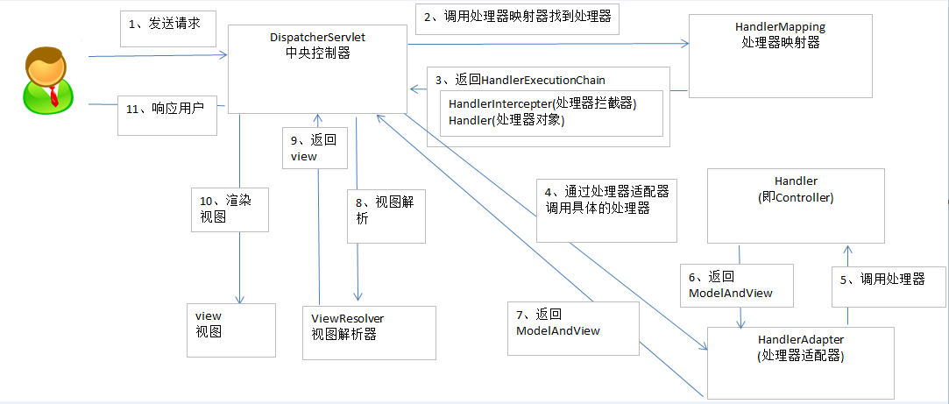
图3.1 三层架构

第一节 视图层设计

视图分为两部分，第一部分为主页，第二部分为宽带详细信息页面。
第一部分可分为登录模块、宽带展示模块、订单查询模块。登录模块中第一块为登录功能，用户使用邮箱账号以及注册密码登录，用户完成登录后即可在登录模块处显示部分用户信息如：已租用的宽带数、已出租宽带数等，此版块下方为充值板块、宽带上传板块。宽带展示模块，当用户进入主页面时在视图中央会展示已在货架上待出租的宽带部分信息，用户可以浏览并根据自身条件进行查询。订单展示模块，用户点击右上角会出现订单详细等选项，当用户选择订单详细时，将会清空原宽带信息展示位置的所有宽带信息，变更为用户的所有订单信息。
第二部分为宽带详细信息页面，此页面为展示宽带的所有详细信息以及租用宽带需要填写的表单信息。

第二节 业务逻辑设计

共享宽带即宽带租赁系统，需要用户使用自己有效的邮箱地址注册，然后通过登录之后才能进行出租宽带、借租宽带等业务，普通用户通过注册登录获得共享宽带用户所有权限如：出租宽带。系统的模块主要分为注册功能、登录功能、宽带借租、宽带出租、账户充值等如图3.2所示。

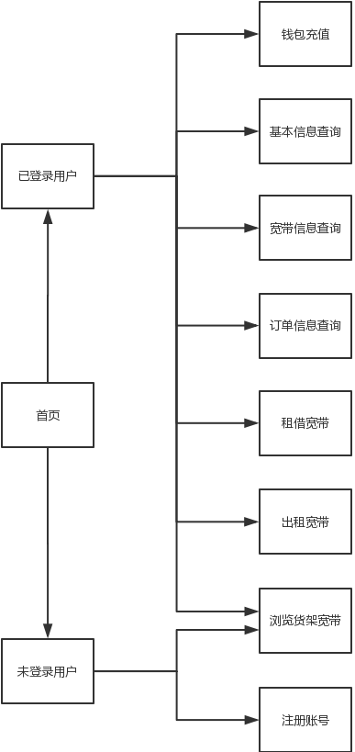
图3.2 共享宽带架构功能图

第三节 功能设计

一、注册登录模块
（一）注册模块
用户进入主界面后只有当用户点击右上角的人物按钮时才会出现登录模块，而在登录模块旁边有注册字样，点击注册会在下方弹出一个表单，用户根据提示输入信息并获取有效验证码后即可点击注册。
点击注册后第一步是在前台JS会对用户输入信息进行基本的验证，如：是否为中文姓名，身份证位数是否正确等，如果通过JS后将信息提交至后台，后台会根据用户所填写的信息进行审核如：验证码是否有效且正确，用户身份证是否正确等根据情况进行提示。如果用户注册成功会将数据存入数据库中，并刷新主页面，用户可继续点击右上角打开登录模块进行登录，流程图如图3.3所示。

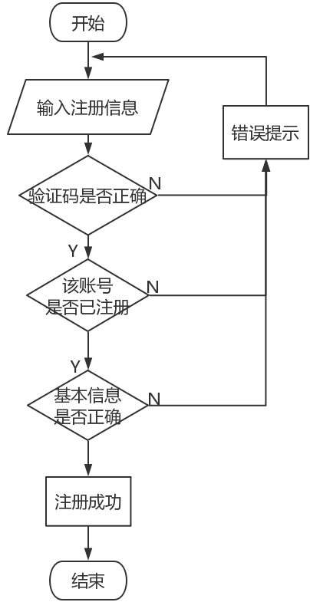
图3.3 共享宽带注册流程图

（二）登录模块
用户需要通过登录和身份验证，才能对系统的进行访问。用户进入登录页面输入自己的邮箱地址和密码，点击登录后。首先系统将会对用户登录的身份进行验证，然后打开对应的数据库，并请求数据库数据响应返回相对应的表，然后对数据库传递的表进行检索^{[1]}。如果能在数据库中检索到输入的对应的邮箱地址和密码，就会登录成功，然后会将用户信息存入session中刷新主页面，然后根据session中内容将登录模块变更为基本信息展示模块。否则会根据登录信息返回对应的错误，如果是账户名不存在，则会返回消息：“对不起！账号不存在”；如果是密码和用户名匹配不上，则会返回消息：“对不起，密码错误”。这两种消息都是以提示框的形式弹出，流程图如图3.4所示。

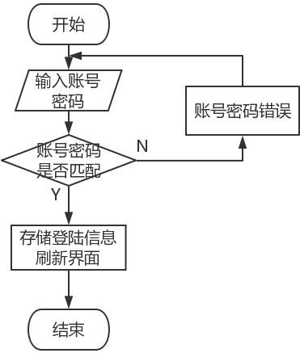
图3.4 共享宽带登陆流程图

二、用户基本信息模块
（一）用户基本信息展示
用户完成登录后，会在原登录模块位置变更为用户基本信息展示如：用户已租宽带数目，宽带已出租数目并且会展示出用户钱包余额等。便于用户简单的了解自身的一些基本信息情况。
（二）钱包充值模块
当用户点击充值时，会出现金额输入窗口，确定充值金额后，会根据用户输入充值金额生成对应的订单号与支付流水号并存入数据库中，再将流水号生成对应的支付二维码供用户扫码支付，在扫码支付完成后即可点击下方的充值完成，点击后会查询表中该订单是否支付成功，如果充值完成则提示充值成功刷新页面，如果为充值完成则会提示未充值完成，流程图如3.5所示。

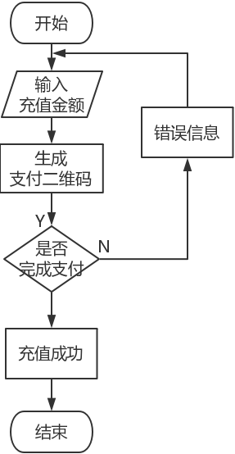
图3.5 共享宽带钱包充值流程图

（三）宽带发布模块
点击宽带发布按钮时，会出现宽带账号密码以及宽带类型选择框，用户输入要分享的宽带账号密码，并输入租赁价格（元/天），提交表单后，后台会根据宽带类型，调用不同接口验证宽带账号密码是否正确，如果错误前台提示：“宽带账号密码错误！”，如果账号密码正确接口会返回宽带的基本信息：宽带带宽、上传速度、下载速度，并将此三条信息与宽带类型，租赁价格，上传时间，生成的宽带id等信息存入宽带信息表，将宽带id与宽带账号密码存入宽带账号密码表中，以便方便查询。当所有信息存储成功前台提示“宽带上传成功”，流程图如3.6所示。

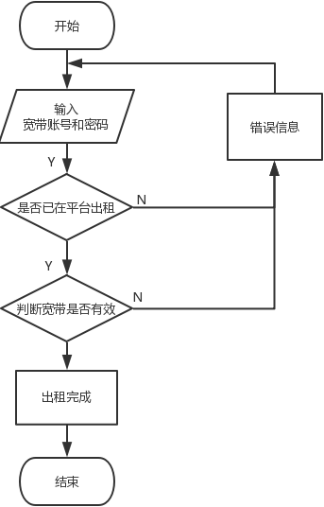
图3.6 宽带发布流程图

三、信息查询模块
（一）出租宽带查询
在主页面中间有部分用户可根据不同要求已在货架上的宽带进行查询。 根据用户选择的不同条件查询出对应符合的待出租宽带列表。
（二）订单查询
当用户点击左上角的订单查询时，会将用户历史记录以及现在正在下过的订单查询出来，如果订单状态为已支付状态则在状态旁边有获取密码按钮，点击获取密码，将订单号提交后台，根据订单号以及登录的用户地址进行比对，如果订单状态为已支付，则利用订单号中的宽带id查询宽带的账号密码，在查询密码前调用接口对宽带密码进行修改，但是用户原始密码依然保存在表中以便于租用宽带时间结束时修改为原密码。当获取成功后前台以弹框的形式显示。如果订单状态为待支付，旁边会有支付按钮，点击支付按钮将对应订单号传入后台查询订单基本信息，验证用户钱包金额是否足够，如果不足够则提示“余额不足”，如果金额足够则提示支付完成刷新查询列表。
（三）用户宽带查询
当用户点击查询自己平台上的宽带时，后台会根据已登录用户的邮箱地址查询出用户出租的宽带信息，信息由两部分组装而成，第一部分为宽带的基本信息如：带宽、上传速度、价格等，另一部分为该宽带的历史租借信息或正在被租借信息。宽带有三种状态：
①待出租，如果宽带处于待出租状态则旁边有一个按钮，下架，点击将宽带id传至后台，验证宽带是否为待出租状态，如果是则将状态改为下架状态。
②下架状态，此状态的可操作有两个一个是修改租借金额，将宽带id以及用户输入的修改金额传送至后台，根据这两条信息加上用户登录的用户信息，将宽带信息表中的价格变更为用户输入的价格。上架操作，用户点击上架，会将用户会将宽带的状态改为待出租。
③已出租，不能进行任何操作。

四、下订单与计时器
（一）下订单
用户进入宽带信息详细页面时，下方会有信息填写如：租借天数，根据支付天数以及宽带每天的租用价格，计算出应支付多少元与页面显示，但是最终点击提交时只会将用户写入的宽带租用天数以及宽带id传送至后台。
首先查询对应宽带id的宽带是否为待出租状态，如果不是则前台提示该宽带已被出租或不存在。如果不是则根据宽带id查询查询宽带的租用价格乘与租用天数生成租用价格，并根据租用天数以及现在的时间生成宽带租用开始时间以及宽带租用结束时间。并生成唯一订单id，最终将信息存放在订单表中，并将信息提交到前台显示让用户完成支付，如果用户未完成支付，此订单存在被人抢先借租的风险，如果用户及时完成支付，则前台会出现获取宽带密码选项，点击可获取宽带账号密码，如用户支付成功会将订单号对应的数据改为已支付状态，对应宽带改为已出租状态，并将成功订单复刻一份进入定时器表中，流程图如图3.7所示。

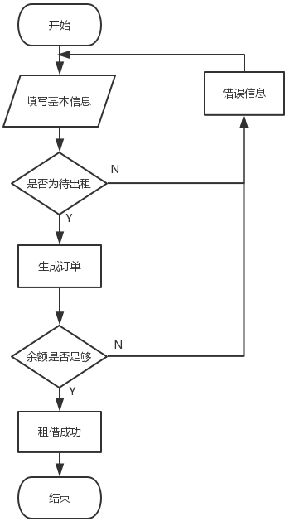
图3.7 宽带租借流程图

（二）定时器
定时器在此系统中占有着非常重要的作用，主要控制借租人的宽带租用情况、出租人的宽带出租情况以及宽带租售状态等重要因素，但是也是本共享宽带中具特色的一部分，利用定时器控制大大减少了人工操作，使该系统更加全自动话，并且系统的精准性得到了较好的提高了，大大减少了错误的发生。
定时器功能每秒查询定时器表中的宽带租用结束时间是否小于当前时间，如果小于等于当前时间，将订单号对应的定时器表中和订单表中的状态改为已完成，并用查询出的订单信息中的宽带id将状态修改为待出租。并宽带账号密码表中的宽带密码复原为用户上传的初始密码，流程图如图3.8所示。

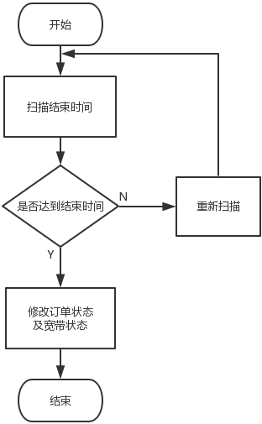
图3.8 宽带定时器流程图

第三节 本章小结

本章系统的分析了每一个模块的功能与实现，尤其是后台业务逻辑的简述，以及如何实现宽带的租用以及密码的管理，并对展示了每一个板块的流程度，对程序的功能设计有了更直观的了解。

第四章 系统的数据库设计与实现

数据库设计

根据共享宽带数据应用以及存储方面分析，用户信息、宽带信息、订单信息等为必要存储信息，数据实体之间的联系制作数据库ER图如图4.1所示，数据关系图如图4.2所示。

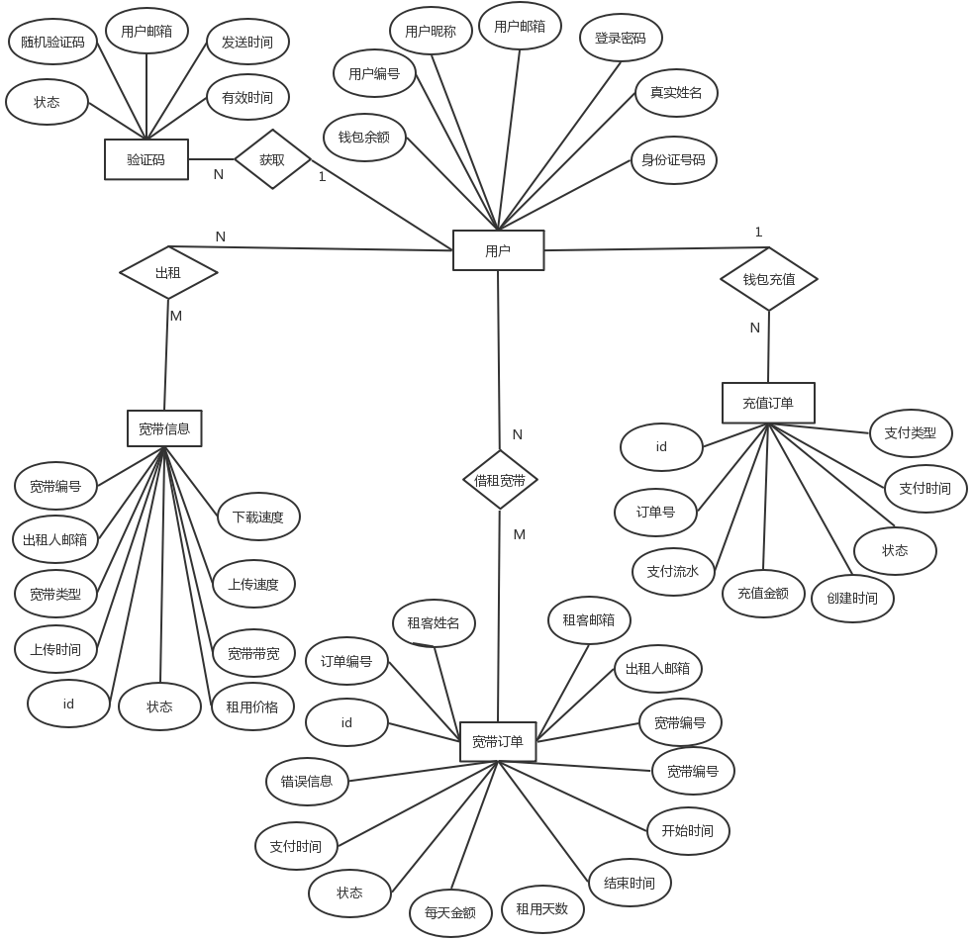
图4.1数据库ER图

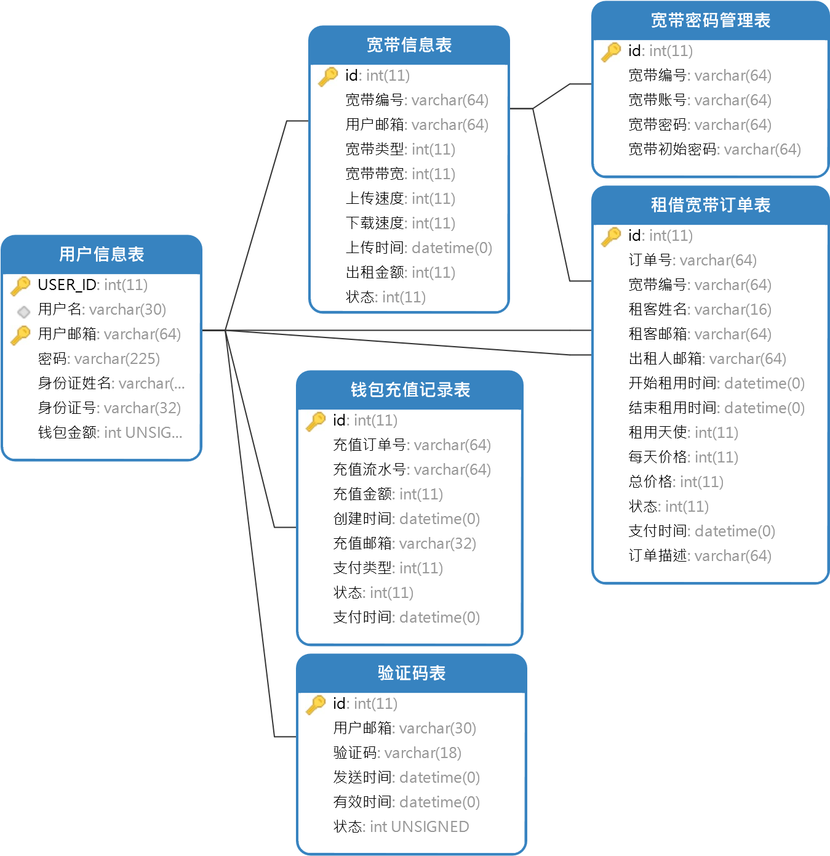
图4.2 数据库关系图

第二节 数据库表的实现

一、用户信息表和账户表
用户信息表里面使用USER_ID作为主键，USER_EMAIL邮箱地址用此作为用户的唯一标识。其中分别使用USER_NAME、USER_PASSWORD、USER_IDCARNAME、USER_IDCARNBR、USER_MONEY存放用户的昵称、密码、真实姓名、身份证号码、钱包余额。其中邮箱地址不能重复，此信息是标识共享宽带用户的唯一性，钱包金额初始为0，其表中所有信息均不能为空，如表4.1所示。

表 4.1 用户信息表（t_user）
字段 | 数据类型 | 长度 | 约束 | 描述 | 是否空
USER_ID | Int | 11 | PK Identity(1,1) | 用户编号 | Not Null
USER_NAME | varchar | 30 | Unique | 用户昵称 | Not Null
USER_EMAIL | varchar | 64 | Unique | 用户邮箱 | Not Null
USER_PASSWORD | varchar | 225 | 无 | 登陆密码 | Not Null
USER_IDCARNAME | varchar | 64 | Unique | 真实姓名 | Not Null
USER_IDCARNBR | varchar | 50 | Unique | 身份证号码 | Not Null
USER_MONEY | int | 11 | 无 | 钱包余额 | Not Null

账户表里面是USER_EMAIL作为唯一标识，该标识作用宽带信息表、获取用户信息、订单信息的查询以及验证码信息查询具体分如下表4.2所示。

表4.2 验证码表（t_code）
字段 | 数据类型 | 字节 | 约束 | 描述 | 是否空
id | int | 11 | PK Identity(1,1) | 唯一id | Not null
emall_address | varchar | 30 | 无 | 用户邮箱 | Not null
code | varchar | 18 | 无 | 验证码 | Not null
create_time | datetime | 0 | 无 | 创建时间 | Not null
effective_time | datetime | 0 | 无 | 失效时间 | Not null
state | int | 11 | 无 | 状态 | Not null

此表用于用户获取验证码时对用户的获取的验证码进行存储，在验证验证码时取出表中数据对验证码进行验证。

二、宽带信息表
此表用于用户上传宽带时存储信息表，存储信息时根据上传时间生成唯一宽带编号（broadband_id），emall_address为上传用户的邮箱地址，用于租售成功时，为该账户收入对应租赁金额，以及用此邮箱查询用户自己已在平台上租售的宽带信息等，broadband_type宽带类型根据不同宽带类型如：中国电信存储为10000，中国移动10086等，其余broadband_speed、broadband_upload_speed、broadband_download_speed为宽带带宽、上传速度、下载速度，state为状态、0已被出租状态、1 上架状态、 -1下架状态，如表4.3所示。

表4.3 宽带信息表（broadband_info）
字段 | 数据类型 | 字节 | 约束 | 描述 | 是否空
id | int | 11 | PK Identity(1,1) | 唯一id | Not null
broadband_id | varchar | 64 | Unique | 宽带编号 | Not null
emall_address | varchar | 64 | 无 | 出租人邮箱 | Not null
broadband_type | int | 11 | 无 | 宽带类型 | Not null
broadband_speed | int | 11 | 无 | 宽带带宽 | Not null
broadband_upload_speed | int | 11 | 无 | 上传速度 | Not null
broadband_download_speed | int | 11 | 无 | 下载速度 | Not null
create_time | datetime | 0 | 无 | 上传时间 | Not null
money | int | 11 | 无 | 租用价格 | Not null
state | int | 11 | 无 | 状态 | Not null

宽带密码表，此表用于存储宽带的账号与密码信息，宽带编号（broadband_id）与宽带信息表中的宽带编号一一对应，此表中宽带账号（broadband_account）唯一，用户上传时宽带密码（broadband_password）与宽带初始密码（initial_password）保持一致，而宽带初始密码不会改变，宽带密码再每一次租售成功后会随机生成，并修改原宽带密码。当宽带租售完毕时，将密码修改为初始密码，如表4.4所示。

表4.4密码表（t_broadband_password）
字段 | 数据类型 | 字节 | 约束 | 描述 | 是否空
id | int | 11 | PK Identity(1,1) | 唯一id | Not null
broadband_id | varchar | 64 | Unique | 宽带编号 | Not null
broadband_account | varchar | 64 | Unique | 宽带账号 | Not null
broadband_password | varchar | 64 | 无 | 宽带密码 | Not null
initial_password | varchar | 64 | 无 | 初始密码 | Not null

三、订单信息表和定时器表
宽带信息表，用于租借宽带时的信息存储，order_id为订单号，用于查询订单信息以及是该订单的唯一标识，tenant_name为租客姓名，tenant_emall_address、leaser_emall_address分别表示租客有邮箱地址，以及出租人邮箱地址，用于支付过程中对钱包金额进行对应的扣除、添加操作。broadband_id为用户租售的宽带编号，用编号可以获取宽带的基本信息，biegin_time、end_time，分别为开始时间和结束时间，usage_days、days_money、amount_money分别表示租用天使以及租用每天的价格以及总价格，总价格用于支付时提供的支付金额，已于两个仅用于展示信息。pay_state支付状态(0待支付 1 已支付 -1已取消 2订单已完成)，pay_time为支付之间，order_desc为错误信息存储。如表4.5所示。

表4.5 订单信息表（t_broadbrand_order）
字段 | 数据类型 | 长度 | 约束 | 描述 | 是否空
id | int | 11 | PK | Id | Not null
order_id | varchar | 64 | Unique | 订单编号 | Not null
tenant_name | varchar | 64 | 无 | 租客姓名 | Not null
tenant_emall_address | varchar | 64 | 无 | 租客地址 | Not null
leaser_emall_address | varchar | 64 | 无 | 出租人地址 | Not null
broadband_id | varchar | 64 | 无 | 宽带编号 | Not null
biegin_time | datetime | 0 | 无 | 开始时间 | Not null
end_time | datetime | 0 | 无 | 结束时间 | Not null
usage_days | int | 11 | 无 | 使用天使 | Not null
days_money | int | 11 | 无 | 每天金额 | Not null
amount_money | int | 11 | 无 | 总金额 | Not null
pay_state | int | 11 | 无 | 状态 | Not null
pay_time | datetime | 0 | 无 | 支付时间
order_desc | varchar | 64 | 无 | 错误信息

接下来，当用户支付成功时将表（t_broadbrand_order）中的此条数据，复制一份进入表（t_broadbrand_order_success）中，用于计时器计算此宽带使用时间是否到期，此定时器中仅扫描pay_state状态为1的信息，如果达到结束时间，则将此条信息状态改为2，并且给租客以及出租人发送邮件提醒租赁结束。如表4.6所示。

表4.6 计时器表（t_broadbrand_order_success）
字段 | 数据类型 | 长度 | 约束 | 描述 | 是否空
id | int | 11 | PK | Id | Not null
order_id | varchar | 64 | Unique | 订单编号 | Not null
tenant_name | varchar | 64 | 无 | 租客姓名 | Not null
tenant_emall_address | varchar | 64 | 无 | 租客地址 | Not null
leaser_emall_address | varchar | 64 | 无 | 出租人地址 | Not null
broadband_id | varchar | 64 | 无 | 订单编号 | Not null
biegin_time | datetime | 0 | 无 | 开始时间 | Not null
end_time | datetime | 0 | 无 | 结束时间 | Not null
usage_days | int | 11 | 无 | 使用天使 | Not null
days_money | int | 11 | 无 | 每天金额 | Not null
amount_money | int | 11 | 无 | 总金额 | Not null
pay_state | int | 11 | 无 | 状态 | Not null
pay_time | datetime | 0 | 无 | 支付时间
order_desc | varchar | 64 | 无 | 错误信息

四、钱包充值记录表
t_user_recharge表用于存储用户充值钱包信息表，recharge_id为充值订单号，用于查询充值记录，serial_number支付流水号，用户查询支付状态反馈，recharge_money为充值金额，如果订单充值成功则将此金额添加入用户信息中的钱包中其详细设计如下表4.7所示。

表4.7 车行信息表（t_user_recharge）
字段 | 数据类型 | 字节 | 约束 | 描述 | 是否空
id | Int | 11 | PK | Id | Not null
recharge_id | varchar | 64 | Unique | 充值订单号 | Not null
serial_number | varchar | 64 | Unique | 支付流水号 | Not null
recharge_money | int | 11 | 无 | 充值金额 | Not null
create_time | datetime | 0 | 无 | 创建时间 | Not null
user_address | varchar | 32 | 无 | 用户邮箱 | Not null
pay_type | int | 11 | 无 | 支付类型 | Not null
state | int | 11 | 无 | 状态
pay_time | datetime | 0 | 无 | 支付时间

第三节 MyBatis数据访设计

一、MyBatis连接数据库
1.编写配置文件sqlMapConfig.xml内容，其中<environments></ environments>主要配饰与数据库的连接，如数据库地址以及账号密码等。<mapper></mapper>主要负责加载含有SQL操作的XML配置文件，如图4.3所示。

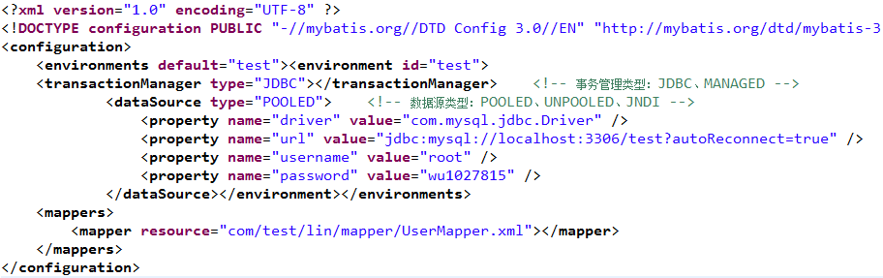
图4.3 sqlMapConfig.xml配置文件
2.分别针对每一张数据表编写对应XML其中UserMapper.xml包括对用户信息的增删改查操作，具体详细如图4.4所示。

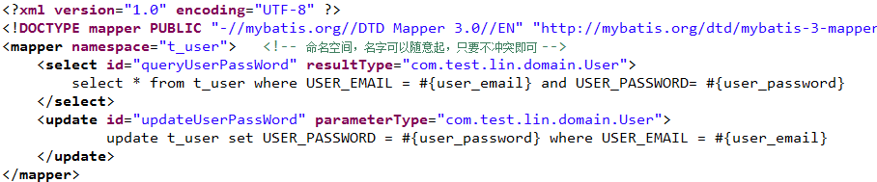
图4.4 UserMapper.xml配置文件

3.service层调用MyBatis，我自己创作了一个通用的方法来调用MyBatis连接数据库具体内容如下，此方法在个人使用时发现如此方法可以极大的简化了与xml的配合，调用者只需要知道xml的空间名以及操作名和返回即可查询数据库，具体实现如图4.5所示。

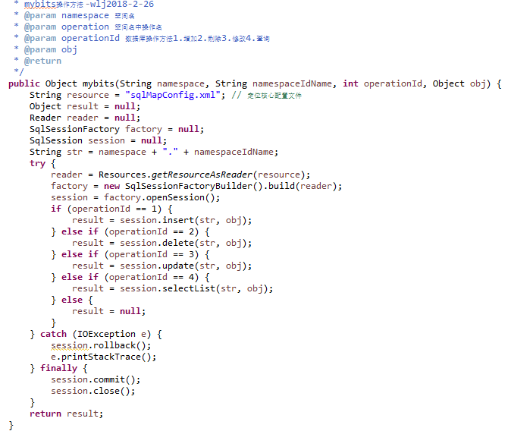
图4.5 MyBatis连接方法

二、MyBatis数据访问类设计
根据MyBatis的特点，用户的传入数据类型与返回数据类型都可以用户自定义，可以用户自定义返回类型为Map，但是此种方法不易于Java开发时对数据的分许，需要每次对比数据库进行查看数据名对应数据内容是什么含义，但是MyBatis可以根据数据库的内容自定义的类来返回数据以及传输数据例如：
我根据表t_user中的数据以及数据类型定义了一个User类,例如自定义类User图4.6与数据库列明图4.7的内容一一对应，查询时new一个User 用set方法传入查询条件然后用MyBatis（）方法选择空间，方法名以及操作，并传入User，而返回结果会是一个User类型的list集合，转化为List<User>然后用for循环便利出所有的查询结果，其余的宽带信息订单信息等方法类似就不予一一书写。

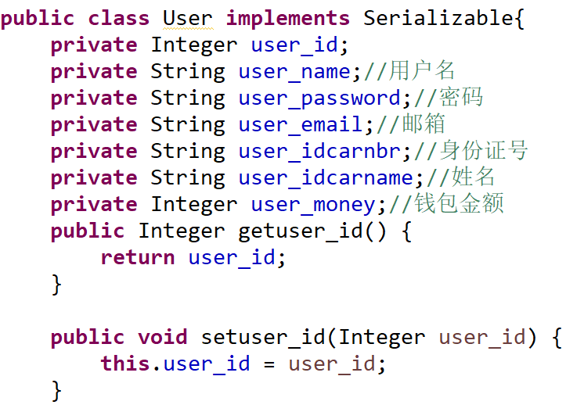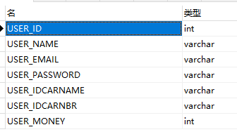
图4.6 User类 图4.7 t_user表

第四节 本章小结

本章通过对数据库的需求分析，并对数据库进行了详细的设计，包括表的结构、表的内容等具体设计。并详细的书写了MyBatis如何与数据库进行数据交互，以及MyBatis的优势以及详细的说明了MyBatis定义的类与数据库表中数据存在何种关系等。

第五章 系统详细设计与功能实现

共享宽带系统可分为两部分，第一部分为用户可视化的操作如：注册、登陆、查询宽带、借租宽带、出租宽带、钱包充值等操作。第二部分为系统定时任务，针对定时任务表中的数据进行扫描，当宽带租用结束时修改宽带状态以及订单状态。

第一节 首页功能实现

一、共享宽带首页
共享宽带首页为面向所有用户的，游客用户可以在此界面查看平台上出租的宽带基本信息，其界面效果如图5.1所示。

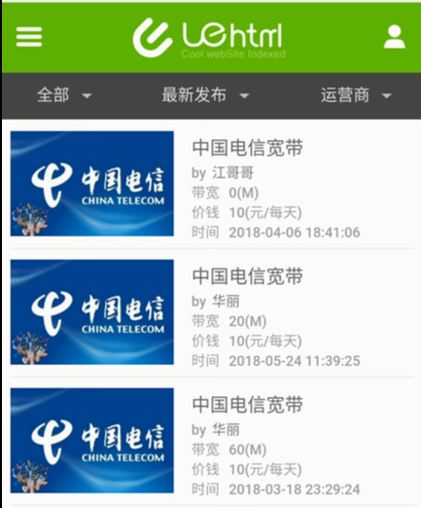
图5.1 共享宽带首页

用户可以根据不同需求进行条件查询如：宽带带宽、价钱、运营商、排序顺序。其界面效果如图5.2所示，用户选择不同的条件点击右上角关闭按钮即可根据用户所选条件查询符合的宽带信息进行展示。实现代码见附录。

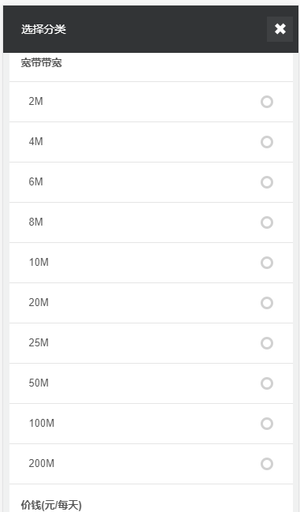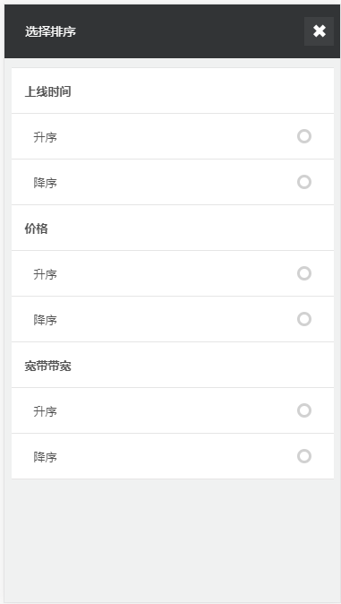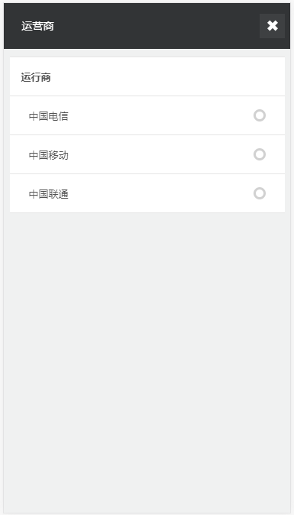
图5.2 条件查询界面

二、共享宽带用户注册
共享宽带注册流程，用户输入注册邮箱，点击获取验证码，验证码是为了判别是否为本人操作，所以时必不可少的，用户可自定义输入中文名称，用户需要输入真是的姓名以及身份证号码，最后输入密码以及相同的确认密码，点击提交即可完成注册。提交时如果验证码错误会对用户提示“验证码错误”，如果用户名为非中文也会提示“请输入中文用户名”，如果用户姓名以及身份证验证错误会提示“输入正确身份信息”，如果两次密码不一致，也会提示“两次密码不一致”。其界面效果如下图5.3所示，实现代码见附录。

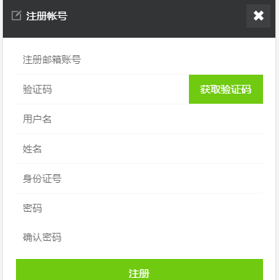
图5.3 共享宽带注册页面

三、共享宽账号带登陆
点击主页面右上角人物图标即可弹出登陆页面，输入正确的宽带账号密码即可将用户基本信息存入Session中，然后会刷新主页面，当用户再一次点击右上角界面时，会出现用户的基本信息。如果用户账号不存在或密码错误则会提示“账号密码错误，请重试！”，登陆界面效果如图5.4所示。
用户登陆成功后即可查看钱包余额、出租宽带个数、已租宽带个数、已借宽带个数等基本信息，页面如图5.5所示，实现代码见附录。

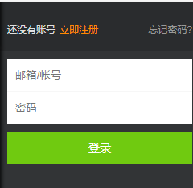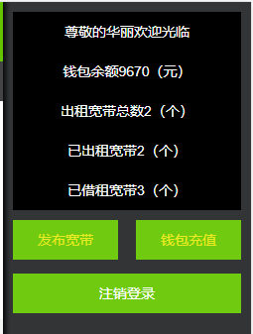
图5.4 共享宽带登陆 图5.5 共享宽带用户登陆成功

第二节 共享宽带用户功能实现

一、发布宽带
用户点击图5.7中登陆成功页面里的发布宽带按钮，就会出现的输入框，输入宽带账号、宽带密码、价格、选择宽带类型，点击发布即可。后台接收请求会根据宽带账号密码以及宽带类型调用相应宽带公司提供的接口，查询宽带基本信息存入数据库中，如果验证宽带账号密码失败，则会提示“宽带账号密码错误！请重新输入”。效果如图5.6所示，实现代码见附录。

二、钱包充值
用户点击如5.5中的钱包充值按钮即可出现充值金额输入框，输入金额后再一次点击钱包充值，即可出现支付宝以及微信支付二维码，如果用户完成支付点击已完成支付，如果完成支付则会刷新主页面，如果未完成支付则会提示“未完成支付”。界面如下图5.7所示。

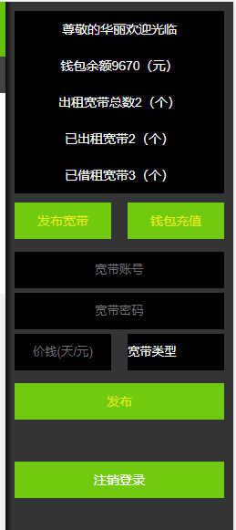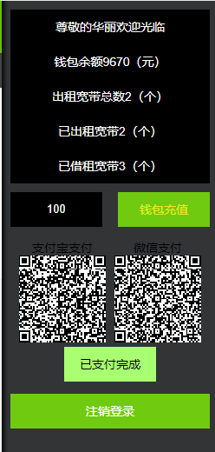
图5.6 发布宽带 图5.7钱包充值

三、租借宽带
用户在主界面中选择相应宽带后即可进入宽带详细界面，在宽带详细界面会展示宽带的详细信息如：出租人、价格、宽带类型、上传速度等基本信息。
如果用户需要租赁宽带，填写一些简单的调查文件以及基本信息之后即可点击提交信息，如果信息无误情况下，会根据信息生成对应的订单，并打开支付界面。其功能区界面效果如下图5.8所示。

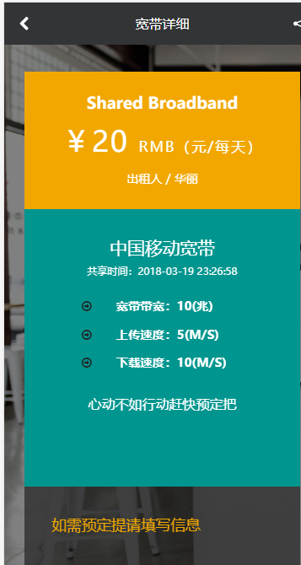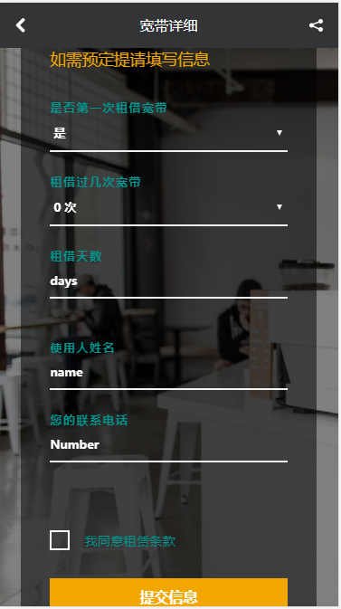
图5.8 宽带详细

用户成功提交信息后，即可出现支付界面，界面包含订单号、开始使用时间、结束使用时间、使用天数、支付金额等，用户点击钱包支付即可完成支付，如果用户钱包余额不足会提示“用户钱包余额不足”，功能界面效果如图5.9所示，实现代码见附录。

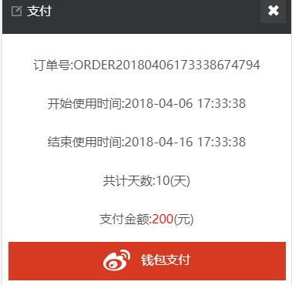
图5.9 支付界面
用户完成支付之后点击图5.10中的获取宽带密码，可弹出宽带账号密码如图5.11。

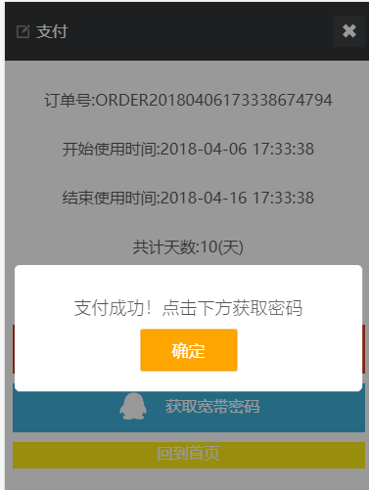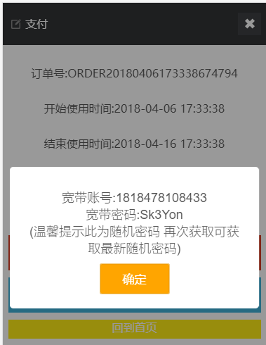
图5.10 支付成功 图5.11 获取宽带账号密码

四、订单信息查询
点击主页左上角的图片即可出现查询列表、订单查询、自己宽带、去租宽带选项如图5.12，点击订单查询，主界面变更为订单状态查询如图5.13，订单状态分为租用结束、已支付、待支付状态，已支付状态用户可以点击获取宽带账号密码，获取最新的宽带账号密码。待支付状态，用户可以点击支付完成订单支付。点击订单详细即可查看宽带订单对应的租借宽带基本信息，如图5.14所示，实现代码见附录。

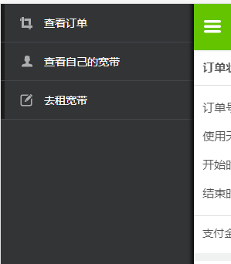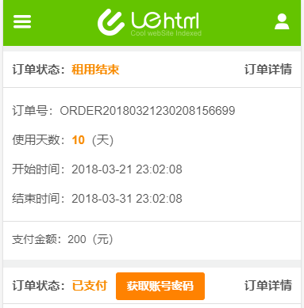
图5.12查询列表 图5.13订单信息页面

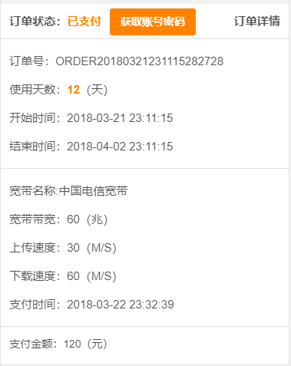
图5.14订单详细信息页面

五、查看用户宽带
点击图5.12中的查看自己的宽带选项，主页面列表变更为用户自己的在平台上寄托的宽带如图5.15所示，宽带状态分为3种，已出租表示次宽带正在被人租用，待出租表示次宽带还未被出租，用户可以点击下架将状态改为已下架，已下架状态表示宽带不能被其他人所出租以及查看，用户可以修改租售价格，以及将宽带重新上架。
点击出租详细时即可查看该宽带的历史出租情况如图5.16所示，实现代码见附录。

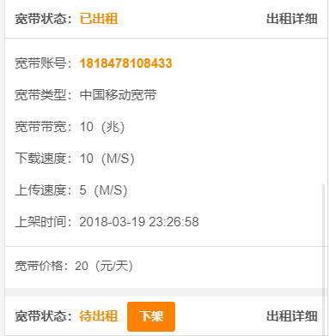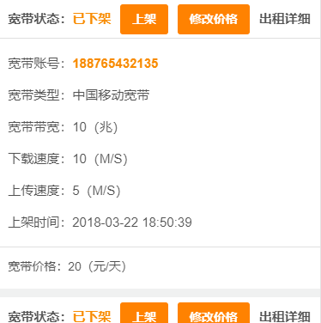
图5.15 宽带信息

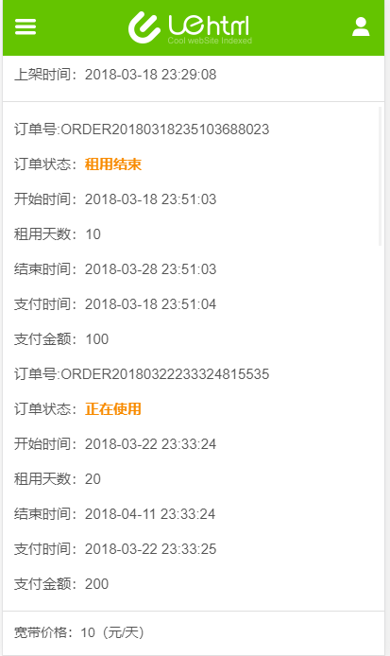
图5.16 出租详细

第三节 系统定时任务

当用户完成支付后，即可将订单复刻一份到定时任务表中，利用MyBaits查询定时器表（t_broadbrand_order_success）中end_time小于当前时间的数据，如果查询结果不为空则，for循环获取宽带订单号以及宽带id修改订单信息表（t_broadbrand_order）和定时器表中的pay_state状态改为2订单完成状态，并且将宽带信息表中的state改为1待出租状态，并且将宽带密码表中的宽带密码修改为初始密码，并调用相应接口将密码修改为初始密码。发邮件给出租人以及借租人，提醒交易完毕，具体代码见附录。

第四节 本章小结

本章实现了本系统的全部功能，如用户的基本操作如：注册、登陆、出租、借租等，并且详细解释了系统定时任务的过程。并且对关键部分代码进行了展示。

第六章 系统测试

第一节 测试目标

测试的目的就是在系统投入使用之前，通过对系统初步测试，解决测试中发现的错误以完成系统的最终设计和实现。
①确保系统能够按照预期设计完成特定功能。
②验证网站能否满足系统需求。

第二节 测试实例与结果

- 共享宽带测试用例执行情况
通过对系统的需求分析，对系统的每一个功能进行测试，其测试内容和步骤如表6.1。

表6.1 测试用例执行情况表
软件名称 | 共享宽带 |  | 软件版本 | V1.0
需求名称 | 共享宽带即宽带账号租赁系统
测试用例类型 | □集成测试 ■系统测试 □性能测试 □验收测试
需求描述 | 1.共享宽带首页提供货架宽带分类查询  2.首页提供注册登陆功能。  3.用户登陆成功后提供用户基本信息展示  4.用户登陆成功后提供宽带发布、钱包充值、订单查询、宽带出租记录查询、宽带价格修改、宽带下架、宽带重新发布等功能。
用例ID | GXKD-JG-01 |  | 用例级别 | 高
操作步骤 | - 首页查看货架出租宽带，并选择不同分类类型查询  - 用户注册  - 用户登陆  - 查看用户基本信息  - 发布宽带  - 钱包充值  - 订单查询以及每种订单状态的可操作实验。  - 宽带出租记录查询以及每种订宽带状态的可操作实验。
预期结果 | - 选择不同类型如：宽带价格，宽带带宽等显示符合标准的宽带信息，如没有符合条件提示未查询到结果。  - 1.注册时限制用户必须要获取验证码，如验证码不通过提示“验证码错误”。  2.一个邮箱账户只能注册一次，重复注册则“提示账号已被注册”。  3.用户需要实名制认证，输入身份号以及姓名，调用实名制验证接口验证，如验证未通过提示：“请输入正确身份信息”。  4.所有条件都符合则通过注册：提示“注册成功”。  - 验证宽带账号是否存在，以及密码是否正确，如两者或其中之一不通过则提示“宽带密码错误”。  - 登陆成功后会展示用户基本信息如：用户名、出租宽带总数、借租宽带数目、已出租宽带总数、钱包余额。  - 点击发布宽带，出现宽带类型选择、宽带账号、宽带密码、宽带价格输入框，点击发布后，调用接口核对宽带信息有效性，如宽带账号不存在或密码错误，提示“宽带账号密码错误”，如通过接口验证提示“宽带发布成功”并显示宽带基本信息。  - 点击钱包充值，出现充值金额输入框，点击充值出现 支付宝、微信支付二维码， 用户扫码完成支付后点击完成支支付，后天验证是否完成支付如果未完成支付提示“未完成支付”，如完成支付则提示“充值成功”并刷新主界面。  - 点击左上角订单查询按钮，主界面更新为用户已借租宽带的订单信息，可查询基本信息有：订单号、使用天数、开始时间、结束时间。可查询到三种状态：  1.待支付：可点击立即支付，如钱包余额不足则提示“钱包余额不足，请充值”，如果支付成功该订单变更为已支付状态。  2.已支付：可点击宽带账号密码获取，弹框提示宽带账号密码，并提示用户“温馨提示此为随机密码，再次获取可获取最新随机密码”。  3.租用结束。  点击订单详细，可追加显示租用宽带类型、宽带带宽、上传速度、下载速度、支付时间、支付金额，二次点击隐藏该部分。  - 点击左上角查看自己宽带，主界面更新为用户货架宽带基本信息展示内容如下：宽带账号、宽带类型、宽带带宽、上传速度、下载速度、上架时间、宽带价格。可查询到三种状态：  1.待出租：点击下架可将宽带下架。  2.已下架：点击修改价格，出现宽带价格输入框，点击提交修改可完成宽带价格修改。点击上架，可将宽带重新上架。  3.已出租。  点击出租详细，可追加显示该宽带的出租历史记录展示信息如下：订单号、订单状态、开始时间、租用天数、结束时间、支付时间、支付金额。二次点击隐藏该部分。
实际结果 | 通过【 √ 】 不通过【 】
用例设计者 | 吴陵江 | 用例设计时间 |  | 2018.04.25
代码校验者 | 吴陵江 | 用例执行时间 |  | 2018.04.25

- 测试结果总结
经过测试用例操作步奏与实际返回结果最终得出测试结果如表6.2所示。

表6.2 测试结果
测试内容 | 相关单位 | 相关负责人 | 测试结果
共享宽带即宽带账号租赁系统功能测试 | 吴陵江 | 吴陵江 | 通过

第三节 测试结论

测试结果：通过测试，该系统的基本功能都能实现，暂无漏洞发现。
系统存在的不足：
①暂无实名制核实接口，现在仅核实中文姓名以及身份证格式。
②暂无宽带公司提供的宽带信息查询接口，现用随机生成宽带基本信息方式完成此部分。
③支付宝充值、微信充值暂未开通，现用手机扫描自动完成充值功能。
得出结论：测试调试之后，在假设的接口已有的情况下实现暂无问题。

第四节 本章小结

本章从系统的需求出发，结合程序进行系统测试，对主要功能进行测试用例分析，并实施具体测试，得出并记录测试结果。通过对测试结果与预期结果比较分析，判断共享宽带平台的完整性。得出测试结论，该系统能完成共享宽带的基本功能。

结 论

2017年12月，共享入选“2017年度中国媒体十大流行语”。
2017年，共享经济更加发展壮大起来，涉及行业不断增加，规模不断扩大。共享单车、共享汽车、共享雨伞、共享充电宝……种种创新发挥着人们的想象力，同时也是对社会闲散资源进行合理利用的尝试。
而我曾经的一次经历让我决定了要做这个一个共享宽带产品，每一年我都要回老家过年，可是家里有着宽带接入口，但是却没有宽带可用，因为家里老人很少看电视，所以仅仅是装了闭路电视，没有WIFI可用，而现在人们的生活怎么可能离得开WIFI呢？要是能借一个宽带账号用笔记本链接上，给家里人开个WIFI就好了。就这样我想到了现在的这个毕业设计题目，共享宽带，将自己闲置的宽带寄托在此平台上供那些需要的人士使用，而自己也能得到一些利益。
本共享宽带讲究的是简易化全自动操作，出租人只需将宽带挂在平台上，平台会自动将宽带挂在货架上等待租客租用，挂上平台并不会将原宽带的密码进行修改，出租人在宽带被人借租成功即完成支付之前自己是可以使用的，有且仅有宽带被人租客借租时，后台会根据原密码生成新的随机密码并将宽带密码改为此随机密码并扫描在线设备将设备下线，租客用户收到的也只是随机密码并不会知道用户的原密码，保证了用户的信息安全，为保证用户密码不被其他用户修改，凡是挂在此平台的宽带，无法在任何地方修改码和进行其他相关涉及到金钱的操作。所以租客无需担心用户会用宽带去消费。当用户完成支付后，支付的金额将会转到出租人钱包下，借租人即可拥有此宽带的使用权，并且用户在租用期间以获取宽带密码的形式，将在线宽带下线并获取新的随机密码。也是租客的一种便捷，租客到哪里都可以使用自己正在租用的宽带并且无需担心下线问题。而在租用期间后台会对定时器内的订单自动计时，当租用时间结束会将密码还原为出租人的原密码，出租人可以继续使用此宽带。而借租人将无法再使用此宽带交易即结束。

致 谢

参考文献

- 杨继萍.计算机网络组建与管理[M].清华大学出版社, 2018-2020,30(23):114-116.
- 南烔,李传芹,王萍芳.计算机网络技术[J].电子工程出版社,2015(16):54-60.
- 陈双江.计算机网络安全中虚拟网络技术的应用[J].电脑编程技巧与维护,2005(11):36-48.
- 瞿中.计算机科学导论[M].北京:清华大学出版社,2010.3.
- 钱雪忠.MySQL数据库技术与实验指导[M].清华大学出版社,2012
- 王爱国.Java面向对象程序设计[M].机械工业出版社,2014.
- 陈杰话.Java程序设计语言[J].北京大学出版社,2012(07):60-62.
- Buell.Data structures using Java[J]. Jones&Bartlett Learning,2013.
- Martin Ngobye Computing Static Slice for Java Programs[J],2012.
- Kathy.Head First Java,2nd Edition.O’Reilly[D] Media,2005.
- Bruce Eckel.Thinking in Java[J].Addison-Wesley Professional,2009,30(7).
- Joshua Bloch.Effective Java Programming Language Guide[J].Addison-Wesley Professional,2010,30(4).
- 徐郡明.MyBatis技术内幕[J].电子工程出版社,2006.
- 车云月.JQurey开发指南[D].清华大学出版社,2008.
- 杨静.基于JAVAWEB中MVC模式的研究与应用[J].电脑知识与技术，2014,28:668-661.

附 录

一、英文原文

Introduction to Java
autor：Martin Ngobye.
source：Computing Static Slice for Java Programs
Java is designed to meet the challenges of application development in the context of heterogeneous, network-wide distributed environments. Paramount among these challenges is secure delivery of applications that consume the minimum of system resources, can run on any hardware and software platform, and can be extended dynamically.
Java originated as part of a research project to develop advanced software for a wide variety of network devices and embedded systems. The goal was to develop a small, reliable, portable, distributed, real-time operating platform. When the project started, C++ was the language of choice. But over time the difficulties encountered with C++ grew to the point where the problems could best be addressed by creating an entirely new language platform. Design and architecture decisions drew from a variety of languages such as Eiffel, SmallTalk, Objective C, and Cedar/Mesa. The result is a language platform that has proven ideal for developing secure, distributed, network based end-user applications in environments ranging from network-embedded devices to the World-Wide Web and the desktop.
The design requirements of Java are driven by the nature of the computing environments in which software must be deployed.
The massive growth of the Internet and the World-Wide Web leads us to a completely new way of looking at development and distribution of software. To live in the world of electronic commerce and distribution, Java must enable the development of secure, high performance, and highly robust applications on multiple platforms in heterogeneous, distributed networks.
Operating on multiple platforms in heterogeneous networks invalidates the traditional schemes of binary distribution, release, upgrade, patch, and so on. To survive in this jungle, Java must be architecture neutral, portable, and dynamically adaptable.
The Java system that emerged to meet these needs is simple, so it can be easily programmed by most developers; familiar, so that current developers can easily learn Java; object oriented, to take advantage of modern software development methodologies and to fit into distributed client-server applications; multithreaded, for high performance in applications that need to perform multiple concurrent activities, such as multimedia; and interpreted, for maximum portability and dynamic capabilities.
Together, the above requirements comprise quite a collection of buzzwords, so let’s examine some of them and their respective benefits before going on.
What’s completely new is the manner in which Java and its run-time system have combined them to produce a flexible and powerful programming system..
Developing your applications using Java results in software that is portable across multiple machine architectures, operating systems, and graphical user interfaces, secure, and high performance, With Java, your job as a software developer is much easier—you focus your full attention on the end goal of shipping innovative products on time, based on the solid foundation of Java. The better way to develop software is here, now, brought to you by the Java language platform.
Very dynamic languages like Lisp, TCL, and SmallTalk are often used for prototyping. One of the reasons for their success at this is that they are very robust—you don’t have to worry about freeing or corrupting memory.
Similarly, programmers can be relatively fearless about dealing with memory when programming in Java, The garbage collection system makes the programmer’s job vastly easier; with the burden of memory management taken off the programmer’s shoulders, storage allocation errors go away. Another reason commonly given that languages like Lisp, TCL, and SmallTalk are good for prototyping is that they don’t require you to pin down decisions early on—these languages are semantically rich.
Java has exactly the opposite property: it forces you to make explicit choices. Along with these choices come a lot of assistance—you can write method invocations and, if you get something wrong, you get told about it at compile time. You don’t have to worry about method invocation error.
The Java beginner must grasp 30 basic concepts
Basic concept
1.In OOP the only relations is what the object’s interface, such as the computer seller he leaves alone internal structure of electrical source, but he is only concerned about that whether the power will be supplied to you, also so long as know can or not but is not how and why.All procedures are make up of certain attribute and the behavior object, the different object visit invokes through the function invocation, between the object all intercommunion are invoke through the method invocation, By object data encapsulation, enhances reuse rate very much..
2.In OOP the most important thought is class, the class is the template ,is a blueprint, construct an object from a class, namely construct an instance of the class.
3. Encapsulation: is that combines the data and the behavior in a package) and hides the data the realization process to the object user, in an object data is called its instance field.
4.Through expands a class to obtain a new class is called inheritance, but all classes are constructed by the object super root class of expansion, super root class of as follows can make the introduction.
5.Object 3 principal characteristics
Behavior--- explained this object can make what.
Tate--- when the object exerts the method object reflection.
Dentity--- and other similar behavior objects discrimination symbols.
Each object has only indentity and among three characteristics they affect mutually.
6. Relations among classes:
Use-a:Dependent relation
Has-a:Polymerization relation
Is-a: inheritor relation -- example:A class has inherited B class, this time A class not only has B class of method, but also has its own method(Individuality exists in general character)
7.Structure object use structure:Structure proposing, the structure is one special method, the structure object and to its initialization.
Example:A Data class of structure calls Data
New Data () --- structure a new object, also initialize current time.
Data happyday=new Data () --- an object evaluates an variable happyday, thus enables this object to be used many times, here be stated the cause variable and the object variable are different.
New returns the value is a quotation.
Constructor characteristic:The constructor may have 0, one or many parameters
The constructor and the class have the same name
A class may have many constructor. The constructor has not returned value
The constructor always be together used with the new operator
8. Over loading: When many methods have the same name when includes the different parameter, then has the over loading Which method does the compiler have to choose invokes.
9.Package : Java allow one or many classes to become together as group, is called package, to organizing duty easily, the standard Java storehouse divides into many packages Java.Lang java.Util java, net and so on, the package is layered and all java packages are in java and in a javax package.
10. Extendable thought: permit to construct new class on existing classes , when you extend the class which already existed, then you reuse this class of method and the field, at the same time you might add the new method and the field in the new class.
11.Expandable class:The expandable class fully manifested is-a to extend the relations The form is:Class (subclass) extends (base class).
12. Multi-modality: In java, the object variable is multi-modality But in java does not support multiple extend.
13.Dynamic combine: the mechanism of invoking object method mechanism.
1) compiler examines object statement type and method name.
2) the compiler examines that method invokes parameter type.
3) static combine: If the method type is priavte static the final ,compiler can accurately know which method should invoke.
4) when the procedure runs and uses dynamic combine to invoke a method, the method edition which then hypothesized machine must invoke x the object actual type which aims at to match.
5) dynamic combine: is a very important characteristic, it can cause the procedure to change again may expand but does not need to translate has saved the code.
14.Final class:In order to prevent other people derive the new class from yours class, this class is cannot expanded.
15.The dynamic invocation spend longer time than the static invocation expenditure.
16.Abstract class:Stipulated or many abstract methods class of itself must define is abstract.
Example: Public abstract string getDescripition
17.In Java each class is be extended by object class.
18. equal and toString method in object class .
Equal uses in testing an object is whether equal with another object.
ToString returns to represent this object the string of character, each class can nearly over loading this method, in order to returns to the current condition the correct expression.
(The toString method is a very important method)
19.General programming:Any class of type all values all may replace with a object class of variable.
20.The array tabulates: The ArrayList dynamic array tabulates, is a class of storehouse, defines in java.In uitl package, but automatic control array size.
21.in class and class of object ,getclass method returns to the class type an example, when the procedure start contains can increase in the main method class, hypothesized confidential increase all classes which he needs, each increase class all must increase the class which it needs.
22.The class: class might dynamic operate the java code for the compilation the procedure to provide the formidable function reflection, this function was JavaBeans is specially useful, the use reflected Java to be able to support the VB programmer to be familiar with the use the tool.
procedure of analysis class ability is called the reflector, in Java to provide this function the package to call Java.Lang.The reflect reflection mechanism is extremely formidable.
1) when run analysis class ability.
2) when run searches observes a class of object.
3) realizes the general array operation code.
4) provides the method object.
But this mechanism mainly aims at the tool but not the application and the procedure.
In the reflection mechanism most important part is that permits class that you inspect structure. With to API includes:
Java.Lang.Reflect.Field returns to the field.
Java.Reflect.Method returns to the method.
Java.Lang.Reflect.Constructor returns to the parameter.
Method pointer: Java does not have the method pointer, makes a method address another method, may invoke it in behind, but the interface is the better solution.
23. interface: should showing class could do what but not to assign how to do, a class may realize one or many interfaces.
24.The interface is not a class, but is to conforms to a interface request class of set of standard.
If realizes a interface to need 2 steps:
1) the statement class needs to realize assigns the interface.
2) provides in the interface all methods definition.
Stated a class realizes a interface to need to use the implements key words
Class actionB implements Comparable its actionb needs to provide the CompareTo method, the interface is not the class, cannot use a new example interface.
25.A class only then a super class, but a class can realize many interfaces. In a Java important interface: Cloneable
26.The interface and call-back :to programs a commonly used pattern is call-back,in the pattern, you may refer when this class of pattern settled specific time occurs returns to adjusts on the object the method.
Example:ActionListener interface monitor.
Similar API includes:
Java.Swing.JOptionPane
Java.Swing.Timer
Java.Awt.Tookit
27.Object clone:The clone method is a object protection method, this meant your code cannot simple invoke it.
28.Inner class an inner class definition is the definition in another class.
The reason is:
1) an inner class object can visit founds its object realization, including private data.
2) about other classes in the same package in that, inner class can be hided.
3) the anonymous inner class may the very convenient definition accent.
In 4) uses the category to be possible the extremely convenient compilation event driver.
29.Agent class (proxy):
1) appointing all codes that interfaces request
2) all methods (toString equals) that object class define
30.Data type:Java is kind of emphasizing type language, each variable all must be declared its types at first, in java altogether has 8 basic types . four kinds are the long, two kinds are the float, one is the char, being used in the Unicode code char, Boolean.

二、英文翻译
JAVA介绍
作者：Martin Ngobye.
出处：Computing Static Slice for Java Programs
Java是被设计用来解决在上下文分布式的异构网络中应用程序开发的问题。在这些复杂问题中，首要的是安全发布应用程序、消耗最小的系统资源、可以在任何硬件和软件平台上运行以及被动态地扩展。
Java最初是作为研发方案的一部分而开发的，这个研究方案是为了给广阔多样的网络设备和嵌入式系统开发高级的软件。目标是开发一个小巧的、可靠性高的、可移植的、分布式的、实时的操作系统平台。当这个方案开始的时候，C++是精选的语言，但是过了一段时间，用C++语言遇到的困难也随之增长，解决这些问题最好的办法是创造一个全新的语言平台。设计和体系结构的决定汲取了多种语言，例如Eiffel、 SmallTalk,、Objective C以及 Cedar/Mesa。结果证明这个语言平台是理想的，对于开发一个可靠性高的、可移植的、分布式的、基于终端用户网络的应用程序在多种环境中广泛搜索从嵌入网络的设备到万维网和桌上型电脑。
Java的需求设计通过自然状态的，在软件必须被配置的处理环境中被推动的。
因特网和万维网的巨大发展导致我们完全地以新的情形着眼于开发和发行软件。对于全球电子化的商业和销售发行的存在，Java必须使安全的，高性能的和非常健壮的应用程序在多平台异构的，分布式的网络中开发。
在异构的网络中，多平台上运行会使传统配置的二进制发送、释放、更新、补丁等等无效。为了在这些问题中幸存下来，Java必须是体系结构中立的、可移植的以及可以被动态的修改。
为满足以上的需求而开发的Java系统是简单的，所以它能够被绝大多数的程序员进行编程；熟悉的，所以当前的程序员学习Java语言是简单的；面向对象的，为了利用现代的软件开发方法学和适合分布式的客户机/服务器应用程序；多线程的，为了高性能在应用程序中需要执行多个并发的活动,例如多媒体；解释的，为了最大极限的可移植和动态的容量。
同时，以上的需求完全是由收集的时髦词语组成的，所以在开始以前让我们来查看它们中的一些和它们的各自的优点。
什么是完全新的，样式风格在Java语言和它的运行系统结合它们来产生一个灵通的且强大的编程系统。
在软件中，用Java语言开发的你的应用程序可以在多种机器总体结构、操作系统和图形用户接口之间移植。运用Java语言，诸如软件开发者的工作就会变得简单的多¬——你会把你的全部精力都集中在最终的目标：准时运送革新的产品、基于可靠的构造的Java语言。较好的开发软件的方法在这里，现在，Java语言平台会带给你这些。
许多动态的语言像Lisp、TCL和 SmallTalk通常被应用于原型构造技术它们成功原因中的一个在于它们非常健壮——你没有必要去担心关于解除或破坏存储器。
同样的，程序员可以相对大胆的处理存储器，当在Java语言里面编程的时候。垃圾回收系统使程序员的工作大为容易，卸下了程序员肩上存储管理之负担，存储分配错误不再发生。
一般认为像Lisp, TCL, 和 SmallTalk这样一些语言十分适合于原型法的另一个理由，是因为它们不要求你受早期决定的约束——这些语言的语义是很丰富的。
Java语言有着严密的对应的属性：它促使你做出清楚的选择。伴随着这些选择带来了许多的协助——你可以写一个方法调用，而且如果你在编写时有一些错误的时候，在编译的时候将会被告知。你没有必要去担心关于方法调用的错误。
Java初学者需掌握的30个基本概念
基本概念：
1.OOP中唯一关系是什么是对象的接口，就像计算机的销售商不管电源内部结构是怎样的，它只关心能否给你提供电，也就是只要知道能或不能而不是知道怎样和为什么会有电。所有的程序是由一定的属性和行为对象组成的，不同的对象的访问通过函数调用来完成，对象间所有的交流都是通过方法调用，通过封装对象数据，很大限度上提高复用率。
2.OOP中最重要的思想是类，类是模板是蓝图，从类中构造一个对象，即创建了这个类的一个实例(instance)。
3.封装：就是把数据和行为结合起在一个包中，并对对象使用者隐藏数据的实现过程，一个对象中的数据叫他的实例字段(instance field)。
4.通过扩展一个类来获得一个新类叫继承(inheritance)，而所有的类都是由Object根超类扩展而得，根超类下文会做介绍。
5.对象的3个主要特性：
Behavior——说明这个对象能做什么。
Tate——当对象施加方法时对象的反映。
Dentity——与其他相似行为对象的区分标志。
每个对象有唯一的indentity 而这3者之间相互影响。
6.类之间的关系：
use-a ：依赖关系
has-a ：聚合关系
is-a ：继承关系——例:A类继承了B类，此时A类不仅有了B类的方法，还有其自己的方法(个性存在于共性中)。
7.构造对象使用构造器:构造器的提出，构造器是一种特殊的方法，构造对象并对其初始化。
例:Data类的构造器叫Data。
New Data()——构造一个新对象，且初始化当前时间。
Data happyday=new Data()——把一个对象赋值给一个变量happyday，从而使该对象能够多次使用，此处要声明的使变量与对象变量二者是不同的。
new返回的值是一个引用。
构造器特点:构造器可以有0个，一个或多个参数。
构造器和类有相同的名字。
一个类可以有多个构造器,构造器没有返回值,构造器总是和new运算符一起使用。
8.重载:当多个方法具有相同的名字而含有不同的参数时，便发生重载.编译器必须挑选出调用哪个方法。
9.包(package)Java允许把一个或多个类收集在一起成为一组，称作包，以便于组织任务，标准Java库分为许多包Java.lang java.util java，net等，包是分层次的所有的java包都在java和javax包层次内。
10.继承思想：允许在已经存在的类的基础上构建新的类，当你继承一个已经存在的类时，那么你就复用了这个类的方法和字段，同时你可以在新类中添加新的方法和字段。
11.扩展类：扩展类充分体现了is-a的继承关系，形式为：class (子类) extends (基类)。
12.多态：在java中，对象变量是多态的，而java中不支持多重继承。
13.动态绑定：调用对象方法的机制。
1）编译器检查对象声明的类型和方法名。
2）编译器检查方法调用的参数类型。
3）静态绑定：若方法类型为priavte static final 编译器会准确知道该调用哪个方法。
4）当程序运行并且使用动态绑定来调用一个方法时，那么虚拟机必须调用x所指向的对象的实际类型相匹配的方法版本。
5）动态绑定：是很重要的特性，它能使程序变得可扩展而不需要重编译已存代码。
14.final类：为防止他人从你的类上派生新类，此类是不可扩展的。
15.动态调用比静态调用花费的时间要长。
16.抽象类：规定一个或多个抽象方法的类本身必须定义为abstract。
例:：public abstract string getDescripition
17.Java中的每一个类都是从Object类扩展而来的。
18.object类中的equal和toString方法。
equal用于测试一个对象是否同另一个对象相等。
toString返回一个代表该对象的字符串，几乎每一个类都会重载该方法，以便返回当前状态的正确表示(toString 方法是一个很重要的方法)。
19.通用编程：任何类类型的所有值都可以同object类性的变量来代替。
20.数组列表：ArrayList动态数组列表，是一个类库，定义在java.uitl包中，可自动调节数组的大小。
21.class类 object类中的getclass方法返回class类型的一个实例，程序启动时包含在main方法的类会被加载，虚拟机要加载他需要的所有类，每一个加载的类都要加载它需要的类。
22.class类为编写可动态操纵java代码的程序提供了强大的功能反射，这项功能为JavaBeans特别有用，使用反射Java能支持VB程序员习惯使用的工具。
能够分析类能力的程序叫反射器，Java中提供此功能的包叫Java.lang.reflect反射机制十分强大。
1）在运行时分析类的能力。
2）在运行时探察类的对象。
3）实现通用数组操纵代码。
4）提供方法对象。
而此机制主要针对是工具者而不是应用及程序。
反射机制中的最重要的部分是允许你检查类的结构.用到的API有：
java.lang.reflect.Field 返回字段。
java.reflect.Method 返回方法。
java.lang.reflect.Constructor 返回参数。
方法指针:java没有方法指针，把一个方法的地址传给另一个方法，可以在后面调用它，而接口是更好的解决方案。
23.接口(Interface)说明类该做什么而不指定如何去做，一个类可以实现一个或多个interface。
24.接口不是一个类，而是对符合接口要求的类的一套规范。
若实现一个接口需要2个步骤：
1）声明类需要实现的指定接口。
2）提供接口中的所有方法的定义。
声明一个类实现一个接口需要使用implements 关键字。
class actionB implements Comparable 其actionb需要提供CompareTo方法，接口不是类，不能用new实例化一个接口。
25.一个类只有一个超类，但一个类能实现多个接口。Java中的一个重要接口：Cloneable。
26.接口和回调.编程一个常用的模式是回调模式，在这种模式中你可以指定当一个特定时间发生时回调对象上的方法。
例:ActionListener 接口监听。
类似的API有：
java.swing.JOptionPane
java.swing.Timer
java.awt.Tookit
27.对象clone:clone方法是object一个保护方法，这意味着你的代码不能简单的调用它。
28.内部类：一个内部类的定义是定义在另一个内部的类。
原因是：
1）一个内部类的对象能够访问创建它的对象的实现，包括私有数据。
2）对于同一个包中的其他类来说，内部类能够隐藏起来。
3）匿名内部类可以很方便的定义回调。
4）使用内部类可以非常方便的编写事件驱动程序。
29.代理类(proxy)：
1）指定接口要求所有代码。
2）object类定义的所有的方法(toString equals)。
30.数据类型：Java是强调类型的语言，每个变量都必须先申明它的类型，java中总共有8个基本类型：4种是整型，2种是浮点型，一种是字符型，被用于Unicode编码中的字符，布尔型。

三、源代码
/**
* 添加宽带信息
*
* @param emallAddress邮箱地址
* @param broadbandType宽带类型
* @param broadbandSpeed宽带速度
* @param broadbandUploadSpeed上传速度
* @param broadbandDownloadSpeed下载速度
* @param money价钱
* @param broadbandAccount账号
* @param initialPassword密码
* @return
*/
public Map<String, Object> saveBroadband(String emallAddress, String broadbandType, String broadbandSpeed,
String broadbandUploadSpeed, String broadbandDownloadSpeed, String money, String broadbandAccount,
String initialPassword) {
Map<String, Object> map = new HashMap<String, Object>();
map.put("state", 0);
BroadbandPasw broadbandPasw = new BroadbandPasw();
broadbandPasw.setBroadbandAccount(broadbandAccount);
List<BroadbandPasw> listPasw = (List<BroadbandPasw>) mybits("t_broadband", "queryBroadbandPasw", 4,
broadbandPasw);
if (listPasw.size() >= 1) {
map.put("desc", "该宽带账号已在平台注册！");
return map;
}
Broadband broadband = new Broadband();
String broadbandId = "BID" + orderDay.format(new Date()) + randomPwd(6);
broadband.setBroadbandId(broadbandId);
broadband.setEmallAddress(emallAddress);
broadband.setBroadbandType(broadbandType);
broadband.setBroadbandSpeed(broadbandSpeed);
broadband.setBroadbandUploadSpeed(broadbandUploadSpeed);
broadband.setBroadbandDownloadSpeed(broadbandDownloadSpeed);
broadband.setCreateTime(new Date());
broadband.setMoney(money);
int i = (Integer) mybits("t_broadband", "insertBroadbandInfo", 1, broadband);
if (i != 1) {
map.put("desc", "宽带信息增加失败");
log.info("t_broadband_info表写入失败：" + broadband.toString());
return map;
}
initialPassword = ThreeDESHex.encode(initialPassword);
broadbandPasw.setBroadbandId(broadbandId);
broadbandPasw.setInitialPassword(initialPassword);
broadbandPasw.setBroadbandPassword(initialPassword);
int j = (Integer) mybits("t_broadband", "insertBroadbandPasw", 1, broadbandPasw);
if (j != 1) {
map.put("desc", "宽带信息增加失败");
log.info("t_broadband_password表写入失败：" + broadbandPasw.toString());
return map;
}
map.put("state", 1);
map.put("broadband", broadband);
return map;
}
/**
* 创建订单
*
* @param tenant_emall_address租客邮箱
* @param broadband_id宽带id
* @return
*/
public Map<String, Object> generateOrder(String tenant_emall_address, String broadbandId, int usageDays) {
Map<String, Object> map = new HashMap<String, Object>();
map.put("state", 0);

// 获取租客用户信息
User user = new User();
user.setuser_email(tenant_emall_address);
List<User> TuserList = (List<User>) mybits("t_user", "queryUserEmall", 4, user);
if (TuserList.size() == 0) {
map.put("desc", "该邮箱未注册！");
return map;
}
User Tuser = TuserList.get(0);
// 获取宽带信息
Map<String, Object> broadband = new HashMap<String, Object>();
broadband.put("broadbandId", broadbandId);
List<Broadband> broadbandInfoList = (List<Broadband>) mybits("t_broadband", "queryBroadbandInfo", 4, broadband);
if (broadbandInfoList.size() == 0) {
map.put("desc", "无宽带信息");
return map;
}
Broadband broadbandInfo = broadbandInfoList.get(0);
log.info("宽带信息：" + broadbandInfo);
String orderId = "ORDER" + orderTame.format(new Date()) + randomPwd(6);
Order order = new Order();
order.setOrderId(orderId);
order.setTenantName(Tuser.getuser_name());
order.setTenantEmallAddress(Tuser.getuser_email());
order.setLeaserEmallAddress(broadbandInfo.getEmallAddress());
order.setBroadbandId(broadbandId);
Date now = new Date();
order.setBieginTime(now);
order.setEndTime(new Date(((Date) now).getTime() + 86400000L * usageDays));
order.setUsageDays(usageDays + "");
order.setDaysMoney(broadbandInfo.getMoney());
order.setAmountMoney(Integer.valueOf(broadbandInfo.getMoney()) * usageDays + "");
order.setPayState("0");
log.info("订单信息：" + order);
int i = (Integer) mybits("t_broadbrand_order", "insertOrder", 1, order);
if (i == 0) {
map.put("desc", "订单添加失败");
log.info("订单添加失败:" + order.toString());
return map;
}

map.put("state", 1);
map.put("orderId", order.getOrderId());
map.put("amountMoney", order.getAmountMoney());
map.put("bieginTime", time.format(order.getBieginTime()));
map.put("endTime", time.format(order.getEndTime()));
map.put("usageDays", order.getUsageDays());
return map;
}
/**
* 获取订单信息
*
* @param orderId订单号无填写null
* @param tenantEmallAddress租客地址无填null
* @param leaserEmallAddress出租人地址无填写null
* @param payState支付状态无填写null
* @return
*/
public List<Map<String, Object>> getOrderInfo(String orderId, String tenantEmallAddress, String leaserEmallAddress,
String payState) {
Order order = new Order();
if (StringUtils.isNotBlank(orderId)) {
order.setOrderId(orderId);
}
if (StringUtils.isNotBlank(tenantEmallAddress)) {
order.setTenantEmallAddress(tenantEmallAddress);
}
if (StringUtils.isNotBlank(leaserEmallAddress)) {
order.setLeaserEmallAddress(leaserEmallAddress);
}
if (StringUtils.isNotBlank(payState)) {
order.setPayState(payState);
}
List<Map<String, Object>> orderInfoList = (List<Map<String, Object>>) mybits("t_broadbrand_order",
"queryOrderHaveB", 4, order);
for (Map<String, Object> orde : orderInfoList) {
String state = orde.get("pay_state") + "";
if ("-1".equals(state)) {
orde.put("stateDesc", "已关闭");
} else if ("1".equals(state)) {
orde.put("stateDesc", "已支付");
} else if ("0".equals(state)) {
orde.put("stateDesc", "等待支付");
}
if ("2".equals(state)) {
orde.put("stateDesc", "租用结束");
}
if (orde.get("pay_time") != null) {
orde.put("payTimes", time.format(orde.get("pay_time")));
} else {
orde.put("payTimes", "");
}
orde.put("biegin_time", time.format(orde.get("biegin_time")));
orde.put("end_time", time.format(orde.get("end_time")));
orde.remove("tenant_emall_address");
orde.remove("leaser_emall_address");
// 获取宽带信息
Map<String, Object> data = new HashMap<String, Object>();
data.put("broadbandId", orde.get("broadband_id"));
List<Broadband> listbroadband = (List<Broadband>) mybits("t_broadband", "queryBroadband", 4, data);
if (listbroadband.get(0).getBroadbandType().equals("10000")) {
orde.put("broadband_name", "中国电信宽带");
} else if (listbroadband.get(0).getBroadbandType().equals("10086")) {
orde.put("broadband_name", "中国移动宽带");
} else if (listbroadband.get(0).getBroadbandType().equals("10010")) {
orde.put("broadband_name", "中国联通宽带");
}
orde.put("BroadbandDownloadSpeed", listbroadband.get(0).getBroadbandDownloadSpeed());
orde.put("BroadbandSpeed", listbroadband.get(0).getBroadbandSpeed());
orde.put("BroadbandUploadSpeed", listbroadband.get(0).getBroadbandUploadSpeed());
orde.put("BroadbandMoney", listbroadband.get(0).getMoney());
orde.remove("broadband_id");
}
return orderInfoList;

}

/**
* 获取宽带账号密码
*
* @param orderId
* @return
*/
public Map<String, Object> getBroadbandPasw(String orderId, String address) {
Map<String, Object> map = new HashMap<String, Object>();
map.put("state", 0);
Order order = new Order();
order.setOrderId(orderId);
order.setPayState("1");
order.setTenantEmallAddress(address);
List<Order> orderInfoList = (List<Order>) mybits("t_broadbrand_order", "queryOrder", 4, order);
if (orderInfoList.size() == 0) {
map.put("desc", "该订单号不存在或未支付");
return map;
}
Order orderinfo = orderInfoList.get(0);
BroadbandPasw broadbandPasw = new BroadbandPasw();
broadbandPasw.setBroadbandId(orderinfo.getBroadbandId());
List<BroadbandPasw> paswList = (List<BroadbandPasw>) mybits("t_broadband", "queryBroadbandPasw", 4,
broadbandPasw);
if (paswList.size() == 0) {
map.put("desc", "宽带id账号不存在");
log.info("宽带id:" + orderinfo.getBroadbandId());
return map;
}
BroadbandPasw paswInfo = paswList.get(0);
// 修改密码并扫描
String account = paswInfo.getBroadbandAccount();
String password = ThreeDESHex.decode(paswInfo.getBroadbandPassword());// 解码
String newPassword = getcodeNumber(6);// 随机生成新密码
boolean isSuccess = bdCompanyService.changePassword(account, password, newPassword);
if (!isSuccess) {
map.put("desc", "服务器繁忙请稍候再试");
log.info("调用改密接口失败");
return map;
}
broadbandPasw.setBroadbandAccount(account);
broadbandPasw.setBroadbandPassword(ThreeDESHex.encode(newPassword));
int i = (Integer) mybits("t_broadband", "updateBroadbandPassWord", 3, broadbandPasw);
if (i == 0) {
map.put("desc", "服务器繁忙请稍候再试");
log.info("本地密码库修改失败");
return map;
}
log.info("宽带：" + account + "原密码:" + password + "新密码" + newPassword);
map.put("state", 1);
map.put("account", account);
map.put("password", newPassword);
return map;

}

/**
* mybits操作方法 -wlj2018-2-26
* @param namespace 空间名
* @param operation 空间名中操作名
* @param operationId 数据库操作方法1.增加2.刪除3.修改4.查询
* @param obj
* @return
*/
public Object mybits(String namespace, String namespaceIdName, int operationId, Object obj) {
String resource = "sqlMapConfig.xml"; // 定位核心配置文件
Object result = null;
Reader reader = null;
SqlSessionFactory factory = null;
SqlSession session = null;
String str = namespace + "." + namespaceIdName;
try {
reader = Resources.getResourceAsReader(resource);
factory = new SqlSessionFactoryBuilder().build(reader);
session = factory.openSession();
if (operationId == 1) {
result = session.insert(str, obj);
} else if (operationId == 2) {
result = session.delete(str, obj);
} else if (operationId == 3) {
result = session.update(str, obj);
} else if (operationId == 4) {
result = session.selectList(str, obj);
} else {
result = null;
}
} catch (IOException e) {
session.rollback();
e.printStackTrace();
} finally {
session.commit();
session.close();
}
return result;
}

